江苏国泰新点软件有限公司

地址：江苏张家港市江帆路8号**(http://www.epoint.com.cn)**

电话：4009286550传真：0512-58132373



**德智慧电子交易平台代理操作手册**

**目录**

一、 主体信息管理 2

1.1、 主体注册 2

1.2、 主体信息完善 3

二、 工程建设 4

2.1、 招标项目 5

2.1.1、 项目注册 5

2.1.2、 招标项目 7

2.1.3、 工作台 10

2.2、 投标邀请 11

2.2.1、 场地预约定金支付 11

2.2.2、 场地预约 11

2.2.3、 开评标场地变更 12

2.2.4、 招标公告 13

2.2.5、 变更公告 15

2.3、 发标 16

2.3.1、 招标文件 16

2.3.2、 答疑澄清文件 17

2.3.3、 踏勘现场 19

2.3.4、 控制价文件 20

2.3.5、 组建评标委员会 21

2.4、 开评标 24

2.4.1、 开标情况 24

2.4.2、 评标情况 27

2.5、 定标 29

2.5.1、 中标候选人公示 29

2.5.2、 中标结果公告 30

2.5.3、 中标通知书 32

2.5.4、 书面报告备案 33

**修订记录**

|  |  |  |  |  |
| --- | --- | --- | --- | --- |
| **版本** | **修改日期** | **修改内容** | **修改人** | **备注** |
| 8.0.0 | 2019-03-18 |  | 马进孝 | 德智慧电子交易平台操作手册 |
|  |  |  |  |  |

# 主体信息管理

## 主体注册

企业通过网上申请成为网上招投标主体：

1. 招投标企业在网上进行完善企业信息（网址：https://www.etrading.cn/gyweb/），提交验证。如下图所示：

（**本系统和宁夏公共资源交易系统兼容同一把锁，在宁夏公共资源交易系统办理了CA锁的交易主体无需单独办理CA锁，直接使用CA锁登录，然后完善基本信息，审核通过之后即可报名）**。

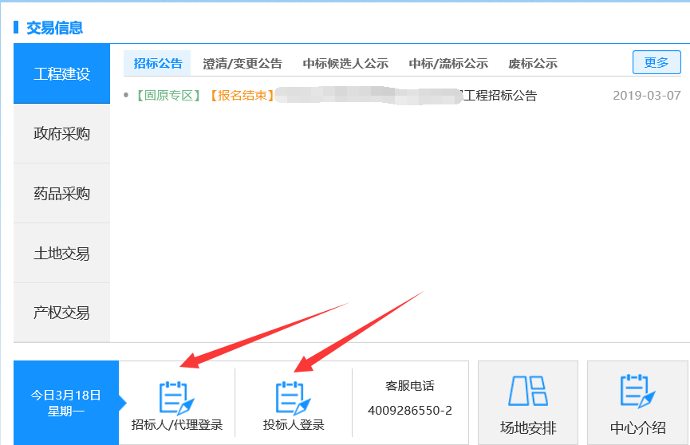/CA列表选“宁夏CA”，密码为宁夏公共资源交易系统登录密码，默认密码为111111。

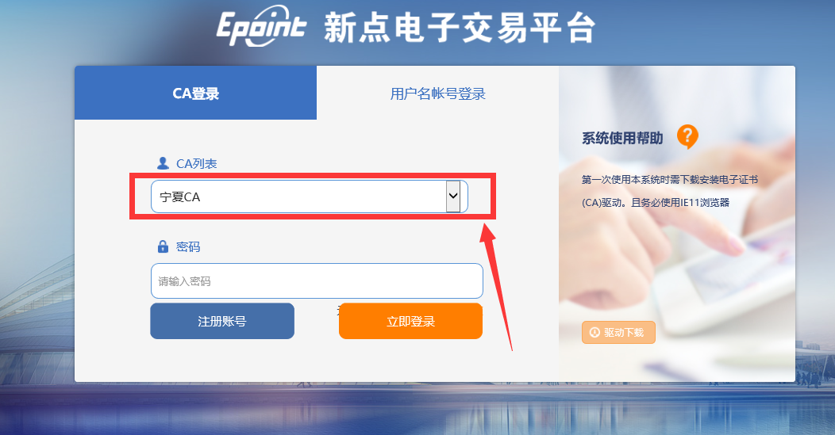

登录系统之后点击修改保存，修改完善信息，并上传电子件提交审核。

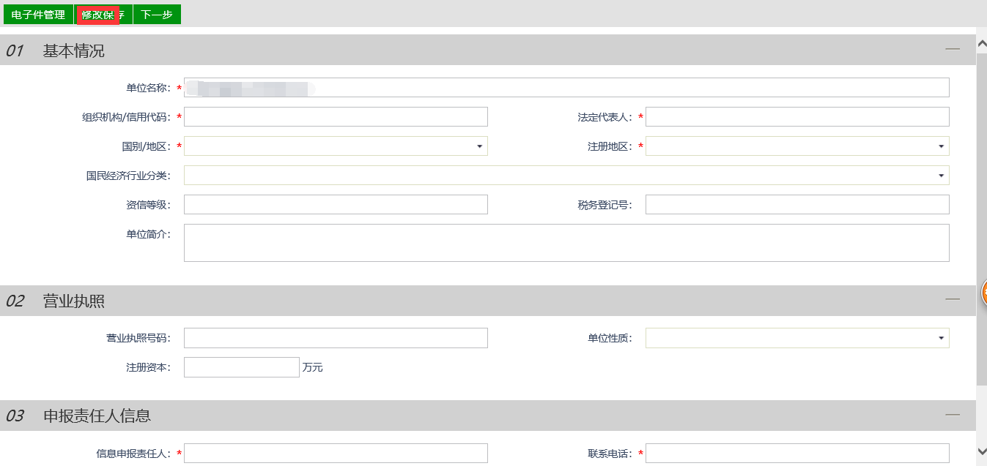

如锁无法直接进行登录，可先进行账号注册，注册之后完善信息。

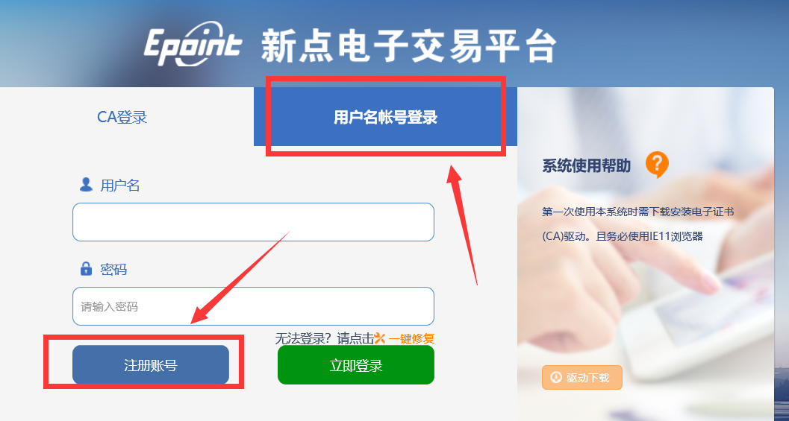

填写注册信息

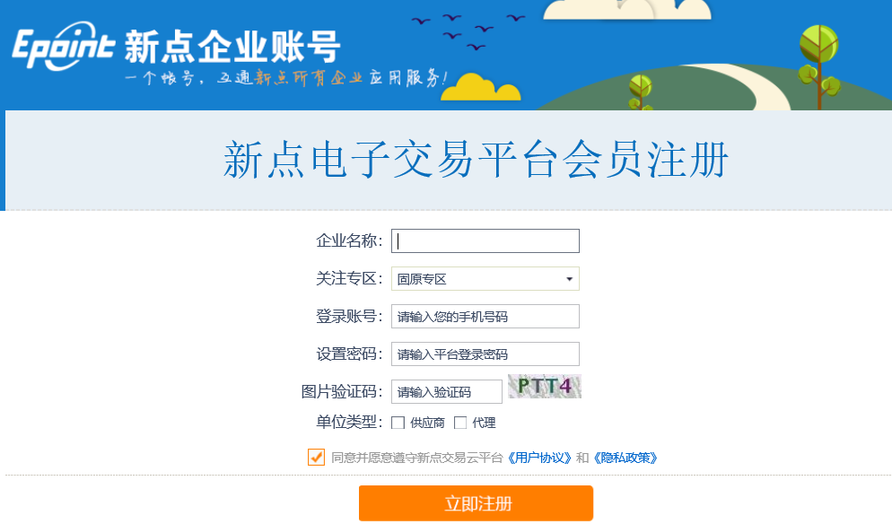

## 主体信息完善

主体单位注册信息之后填写基本信息并提交审核，如下图所示：

填写基本信息并提交审核



**提交审核之后，待系统审核通过。刷新系统或重新登录即可。**

# 工程建设

1、招标代理：

1.1、登录新点德智慧电子交易平台会员端（https://www.etrading.cn/EpointBidder/memberLogin），如下图：

1.2、本系统和宁夏公共资源交易系统兼容同一把锁，在宁夏公共资源交易系统办理了CA锁的交易主体无需单独办理CA锁。只需在前一步注册之后直接进行CA登录即可，如下如，在CA列表中选择宁夏CA，输入锁密码进入系统

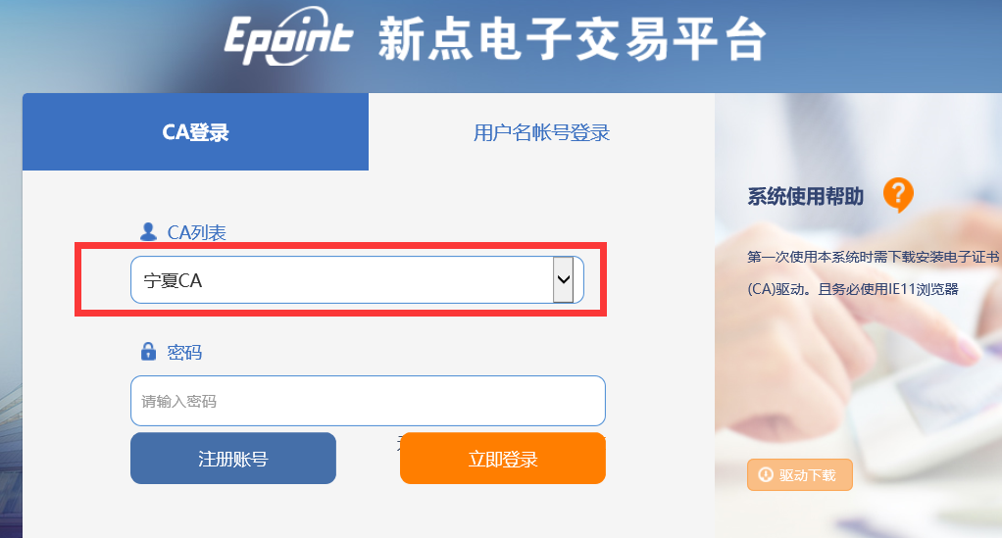

1.3、选择主体类型之后，选择登陆平台，根据专区区分要登陆哪一个平台。

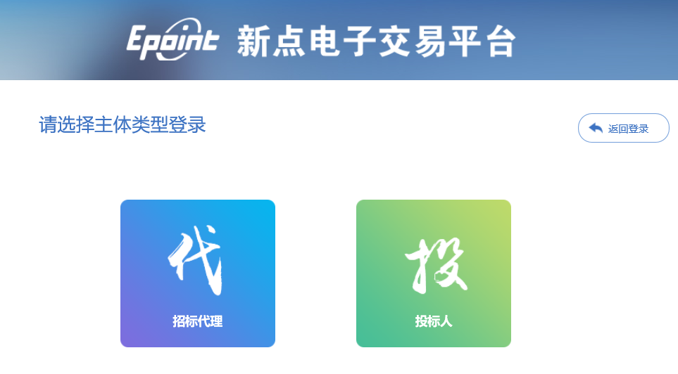

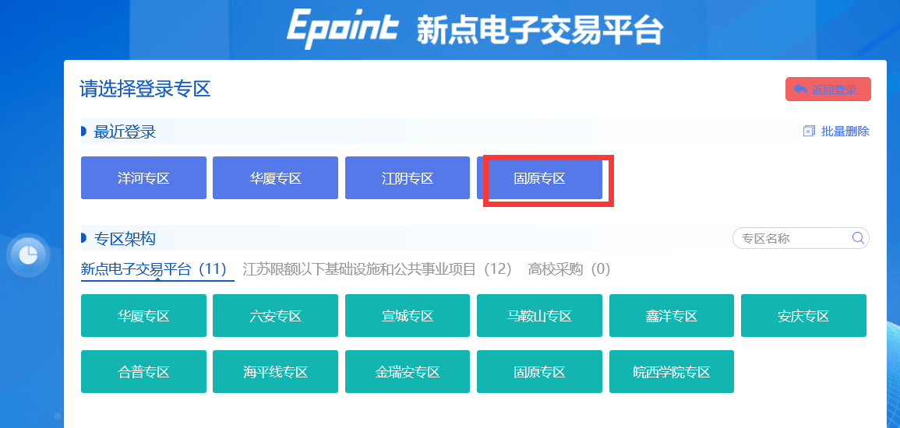

1.4、登陆进交易平台，如下图：

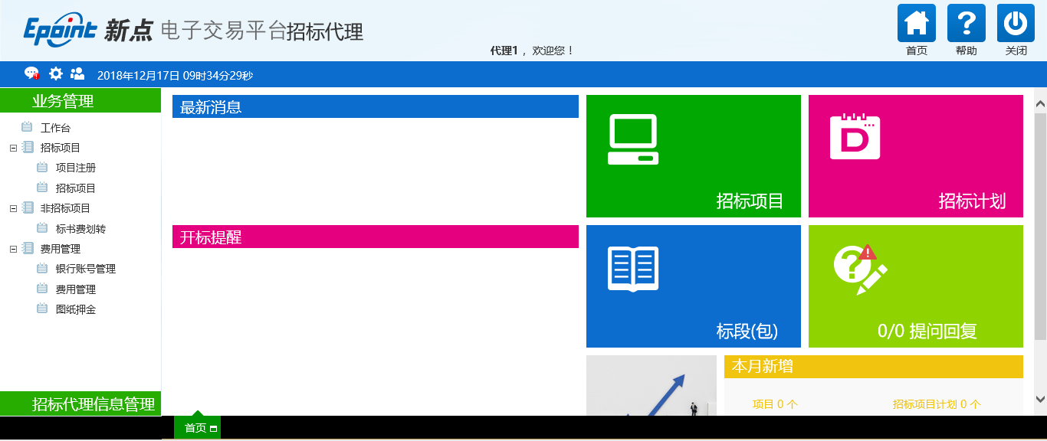

## 招标项目

### 项目注册

1、登录招标代理，点击“工程业务－招标项目－项目注册”菜单，进入项目列表页面。如下图：

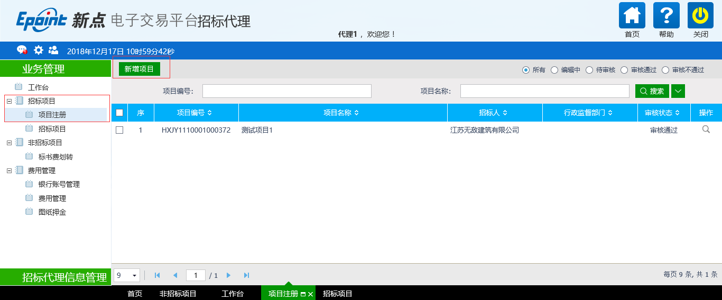

2、点击“新建项目”按钮，进入“新建项目信息”页面。如下图：

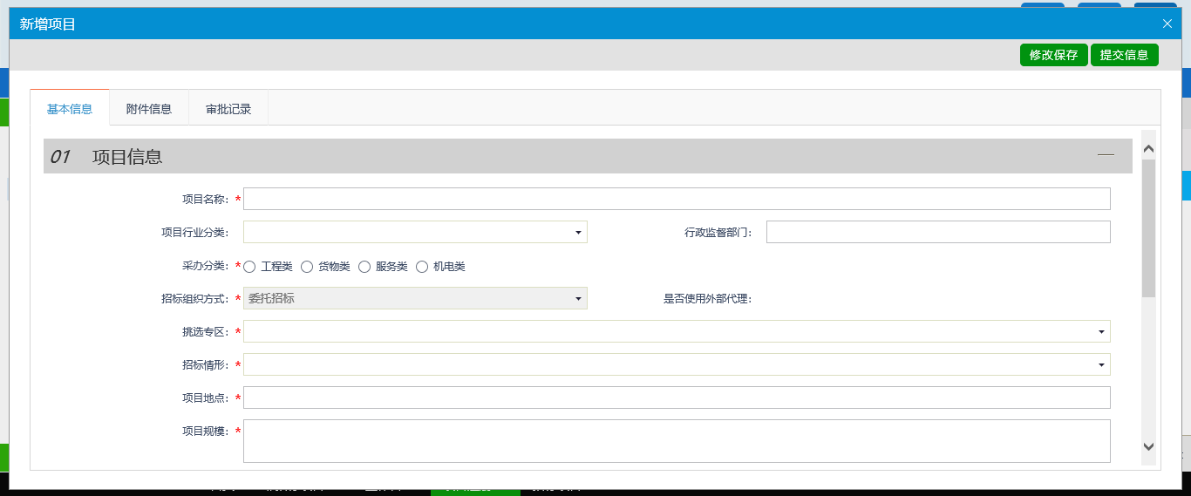

填写页面上的信息。

3、点击“附件信息”按钮，进入“附件信息”页面上传相应附件。如下图：

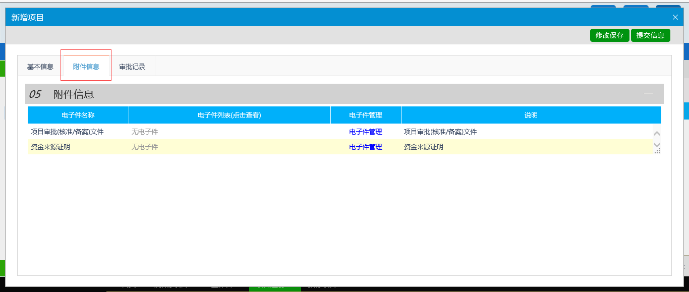

4、点击“提交信息”按钮，直接审核通过，显示状态为“审核通过”状态。

5、项目列表页面上，选择状态为“编辑中”的项目的“操作”按钮，可修改该项目信息。如下图：

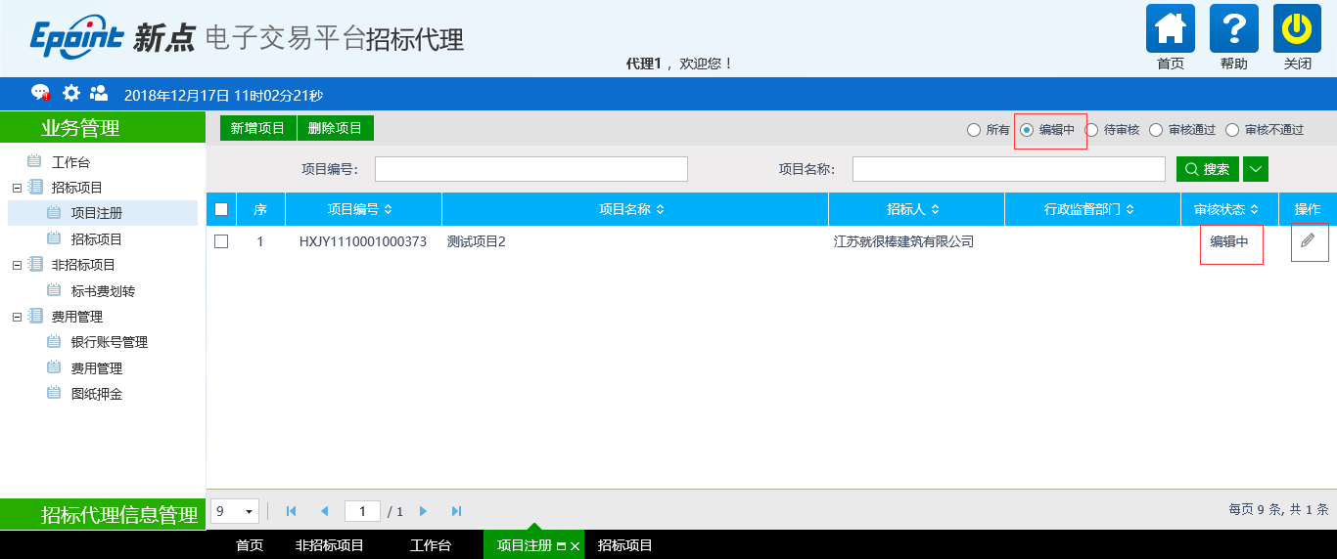

注：只有“编辑中”状态下的项目才允许修改、删除。

5、项目列表页面上，选中要删除的项目，点击“删除项目”按钮，可删除该项目。如下图：

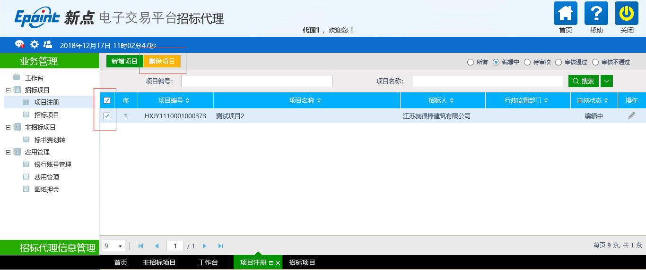

注：只有“编辑中”“审核不通过”状态下的项目才允许删除。

### 招标项目

**前提条件：**项目注册已经审核通过。

**基本功能：**编制项目的招标项目，新增标段（包）信息。

**操作步骤：**

1、点击“工程项目－招标项目－招标项目”菜单，进入招标项目列表页面。如下图：

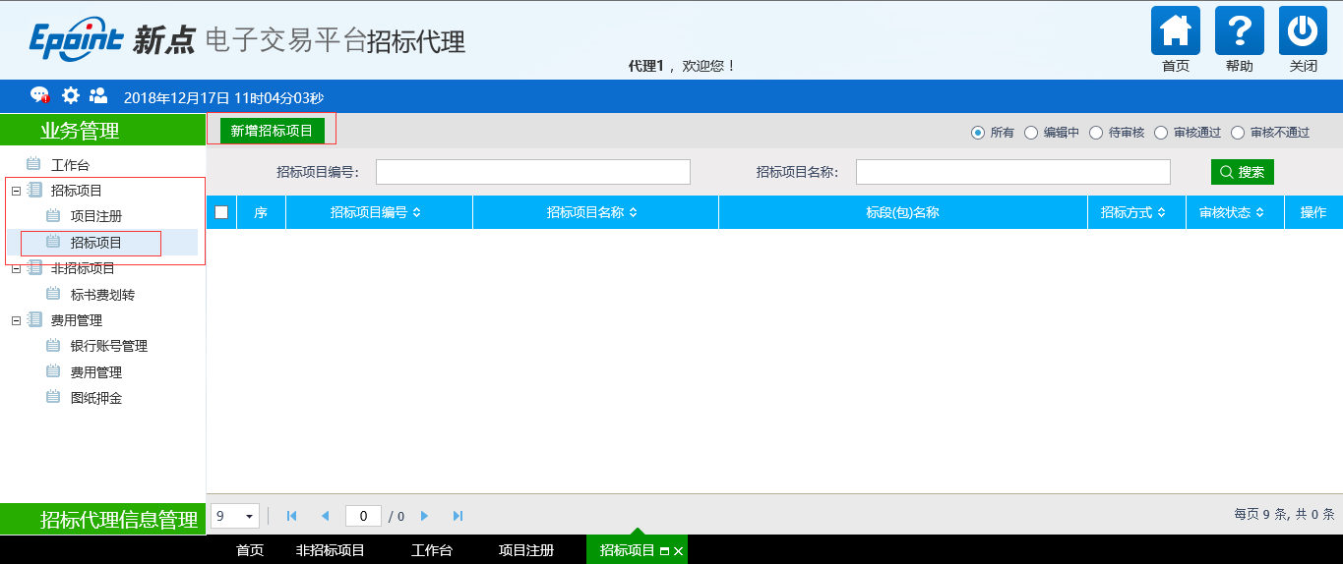

2、点击“新增招标项目”按钮，进入“挑选项目”页面。如下图：

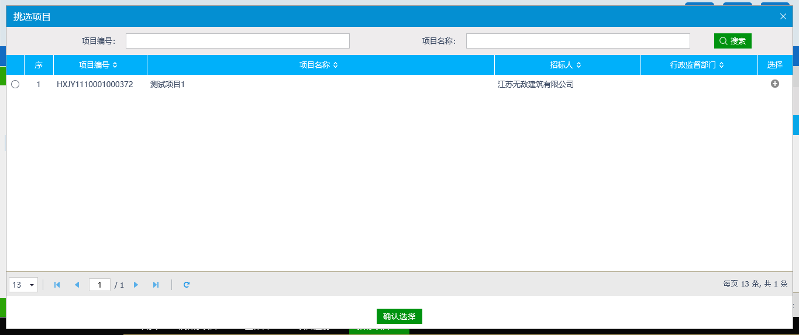

3、选择项目并点击“确定选择”按钮。进入“新建招标项目”页面。关注新增标段按钮。如下图：

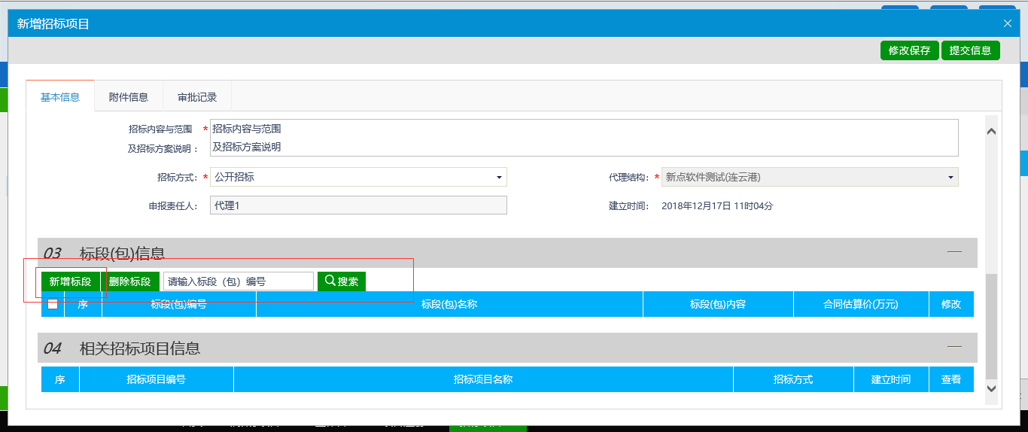

填写页面上的信息。

注：

①招标方式有三种：公开招标、邀请招标、直接发包。

②相关招标项目信息中显示该项目的其他招标项目。

4、点击“新增标段”按钮。打开“新增标段（包）信息”页面。如下图

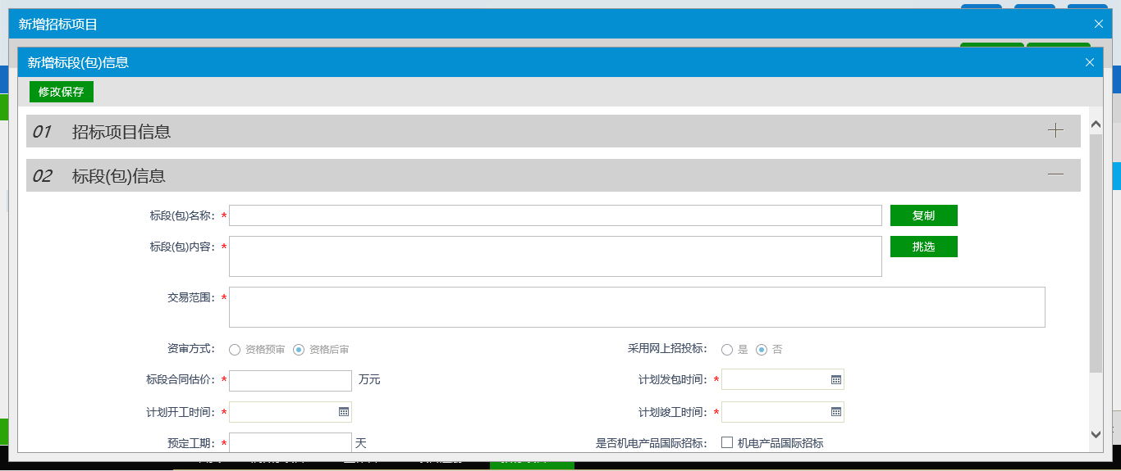

填写页面上的信息。

注：

①“复制”按钮，可以选择该项目下的所有的标段（包）数据。

②采用网上招投标：选“是”，招标文件、澄清文件、招标控制价文件的电子件上传格式为指定的特殊格式；选“否”，电子件上传格式无指定格式。

③新增标段（包）时确定资审方式为“资格后审”。

5、点击“修改保存”按钮，标段（包）新增成功。返回“新建招标项目”页面。如下图。

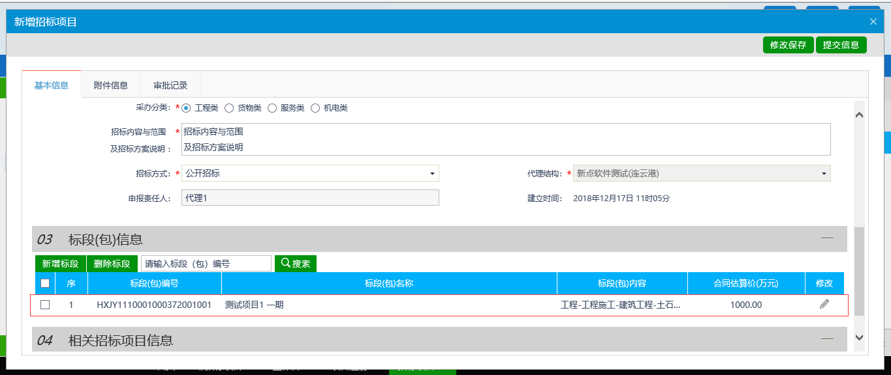

6、“新建招标项目”页面上，点击标段（包）的“修改”按钮，可修改标段（包）信息。如下图：

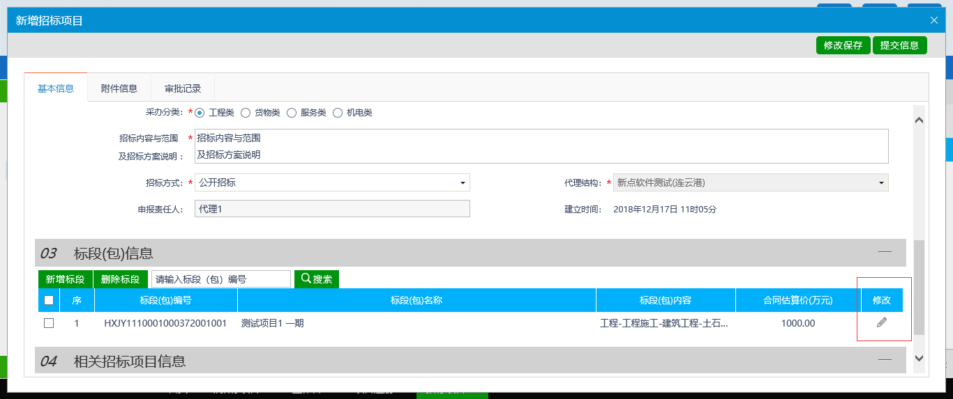

7、“新建招标项目”页面上，选中要删除的标段（包），点击标段（包）的“删除标段”按钮，可删除标段（包）。如下图：

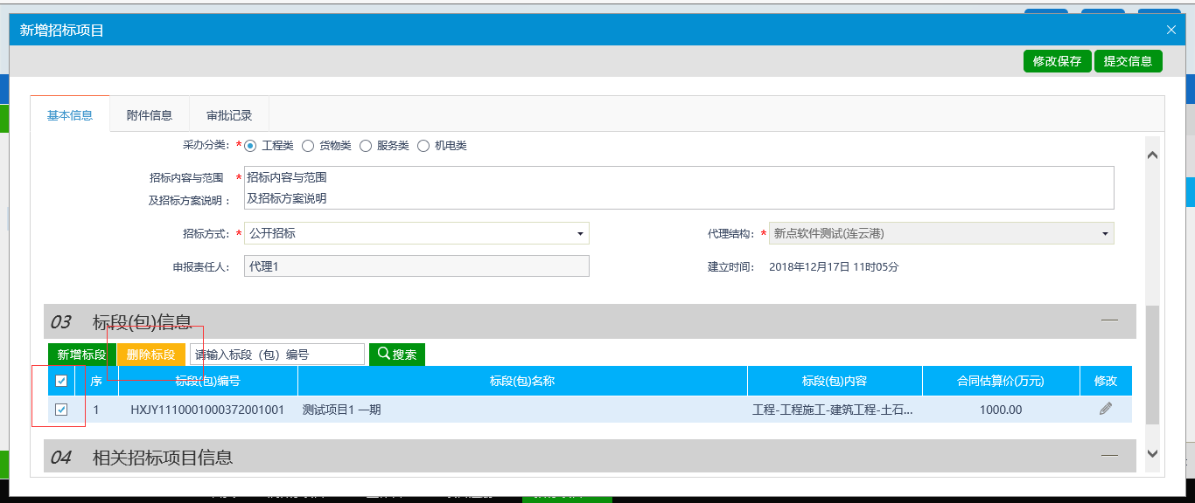

8、“新建招标项目”页面上，点击“提交信息”按钮。招标项目新增完成，且直接为“审核通过”状态。

9、招标项目列表页面上，点击“编辑中”状态下招标项目的“操作”按钮，可修改该招标项目信息。如下图：

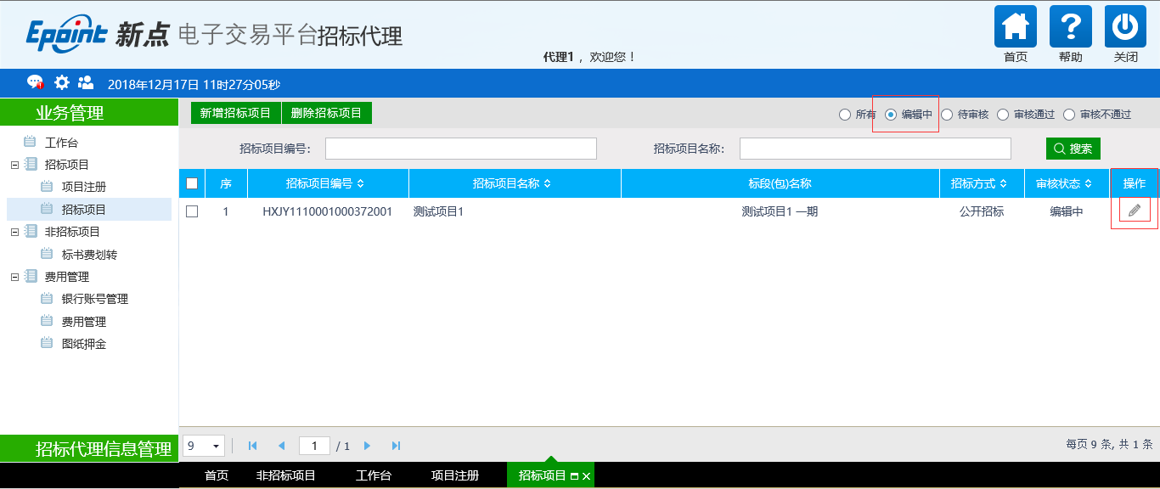

注：只有“编辑中”状态下的招标项目才允许修改。

10、招标项目列表页面上，选中要删除的招标项目，点击“删除招标项目”按钮，可删除该招标项目。如下图：

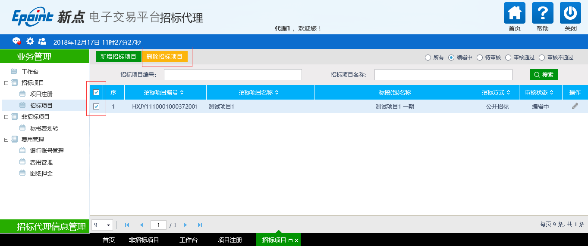

注：只有“编辑中”“审核不通过”状态下的招标项目才允许删除。

### 工作台

**前提条件：**招标项目审核通过。

**基本功能：**工作台模式查看。

**操作步骤：**

1、点击“工作台”菜单，进入工作台页面，选择操作按钮，如下图：

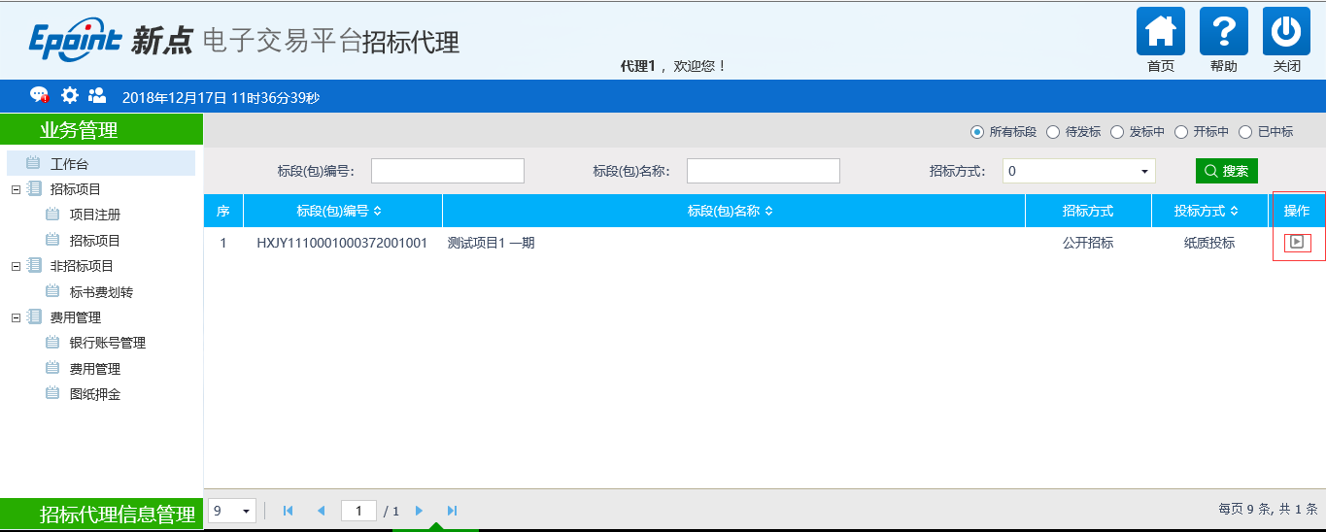

## 投标邀请

### 场地预约定金支付

**前提条件：**招标项目审核通过。

**基本功能：**预约场地费用定金。

**操作步骤：**

1、点击“工作台－投标邀请－场地费用定金支付”菜单，进入场地费用定金支付页面。如下图：

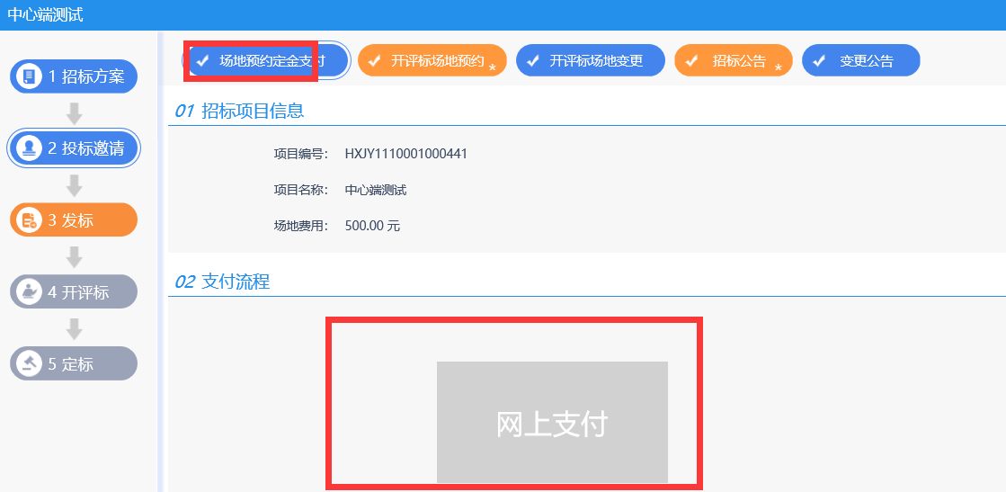

### 场地预约

**前提条件：**场地费用完场支付。

**基本功能：**预约开评标场地。

**操作步骤：**

1. 点击“发标-开评标场地预约”，选择开评标场地及日期，填写完成后点击“提交信息”如下图所示，场地预约流程：

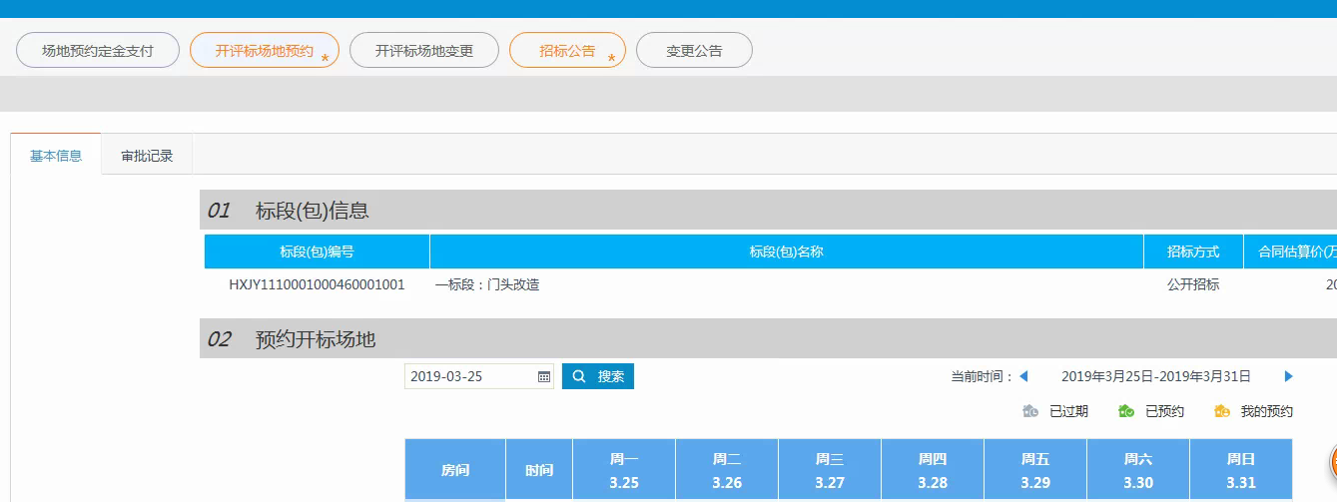

选择时间范围确定为开标时间，如下图所示为开标时间为09:00-09:30，选择之后点击保存。

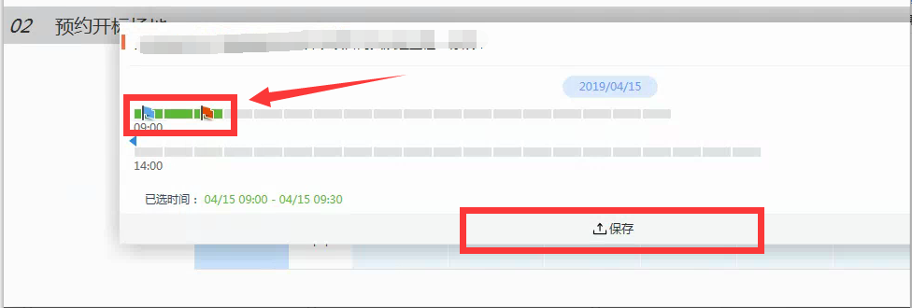

保存之后右上角点击保存，或直接提交信息。

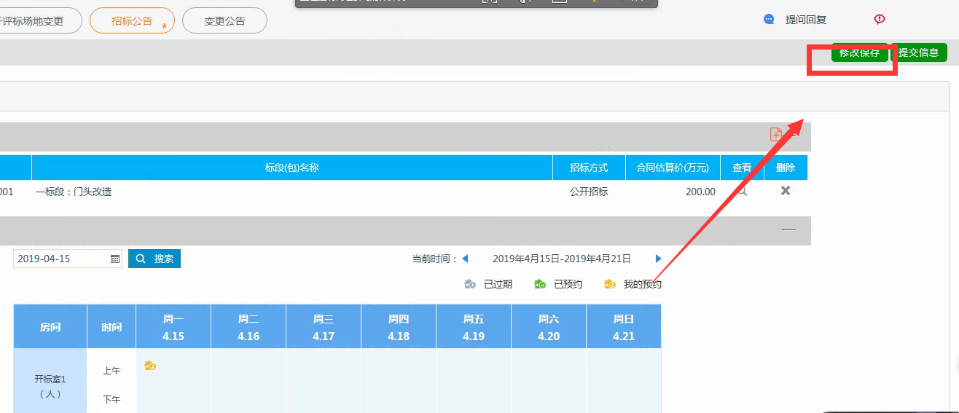

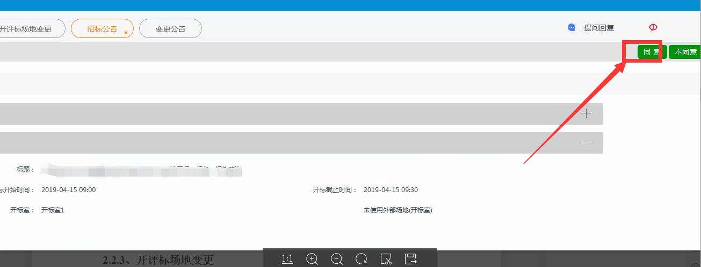

开标时间确定之后，页面刷新，右上角点击同意确定开标时间，下一步，进行评标时间确定，预约方式同开标时间的预约。

### 开评标场地变更

**前提条件：**已经预约开评标场地，还未开标。

**基本功能：**变更已经预约的开评标场地。

**操作步骤：**

点击“工作台-项目名称-操作-发标-开评标场地变更”菜单，进入开评标场地变更页面，如下图：

1. 进入开评标场地变更列表页面：如下图：

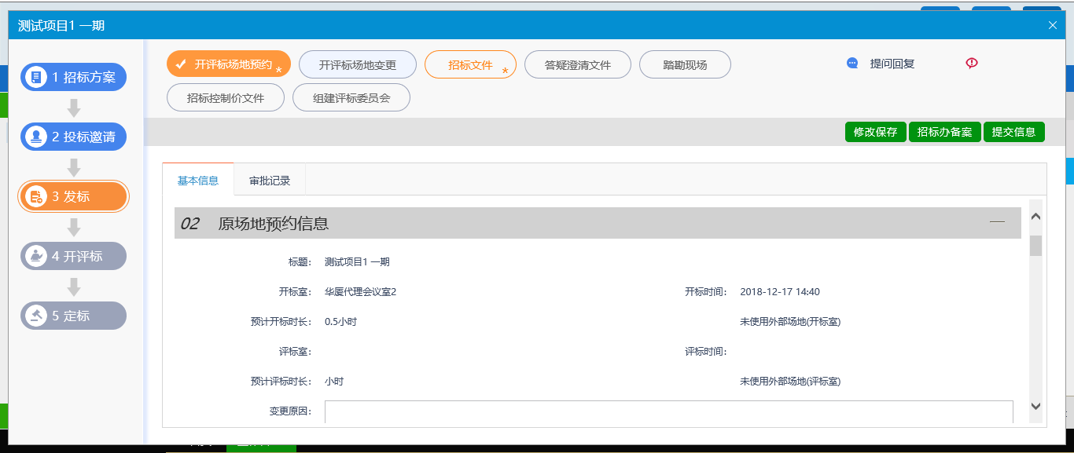

2、选择开评标场地及日期，如下图：

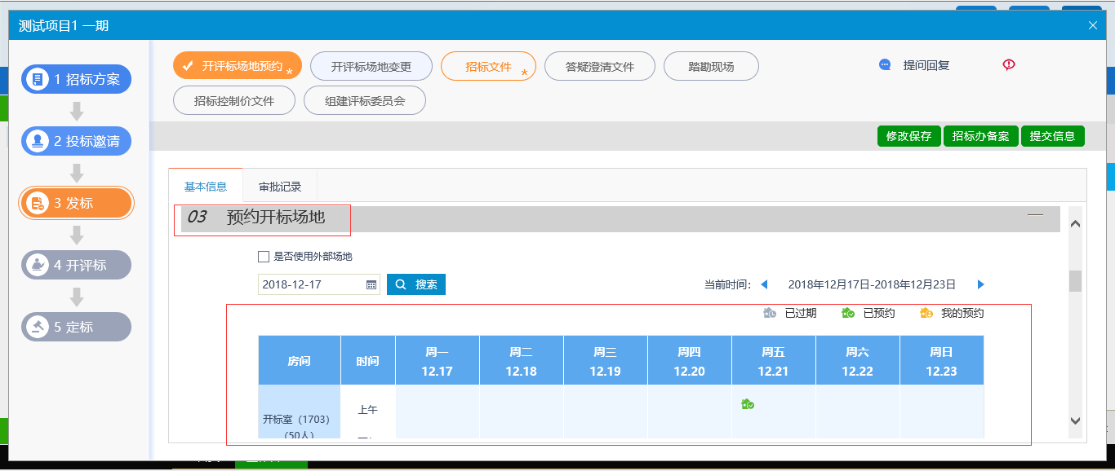

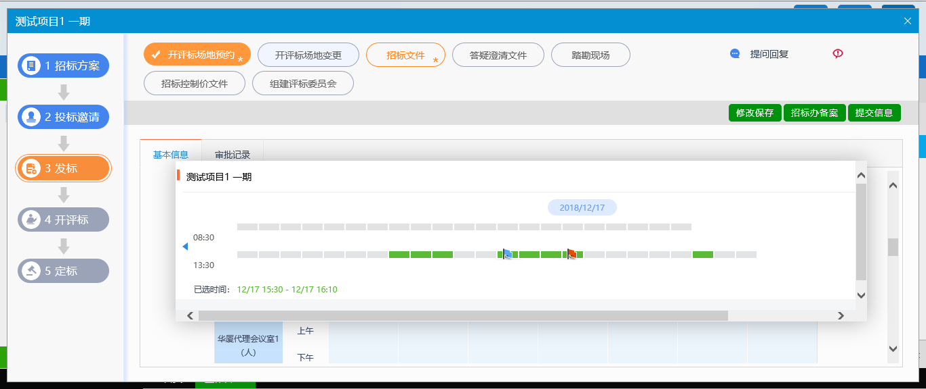

1. 填写完成变更信息后，点击“提交信息”，审核通过。

### 招标公告

**前提条件：**招标项目审核通过。

**基本功能：**编制招标公告。

**操作步骤：**

1、点击“工作台－投标邀请－招标公告”菜单，进入招标公告列表页面。如下图：

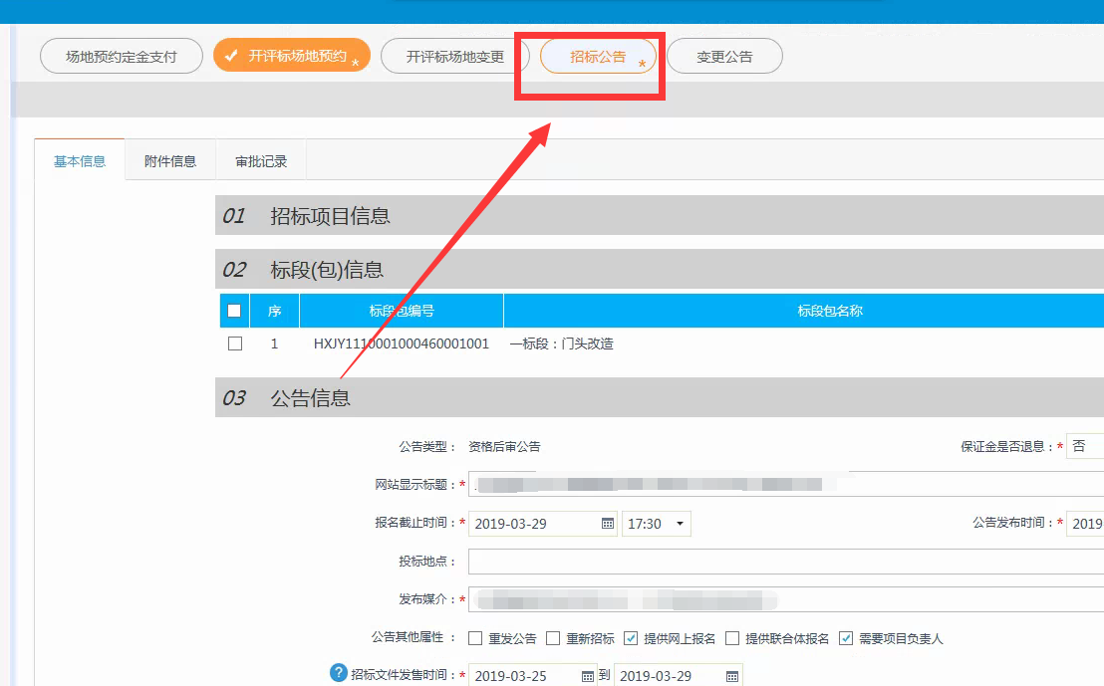

注：页面上“标段（包）信息”中，可添加和删除页面上的标段（包）。添加标段（包）时，可选择该标段（包）所在的项目中，为资格预审，且还没有新增招标公告的标段（包）。

勾选重发公告：如果需要重发公告可勾选。

勾选重新招标：如果需要重新招标可勾选。

勾选提供网上报名：可以从交易平台—投标人进入，投标单位网上报名。

勾选提供联合体报名：可以进行联合体报名，勾选后可以输入联合体要求。

勾选需要项目负责人：需要选择项目负责人。

4、填写公告内容完成后，点击“修改保存”按钮，招标公告保存成功，状态为编辑中。

5、点击“附件信息”按钮，上传附件，如下图：

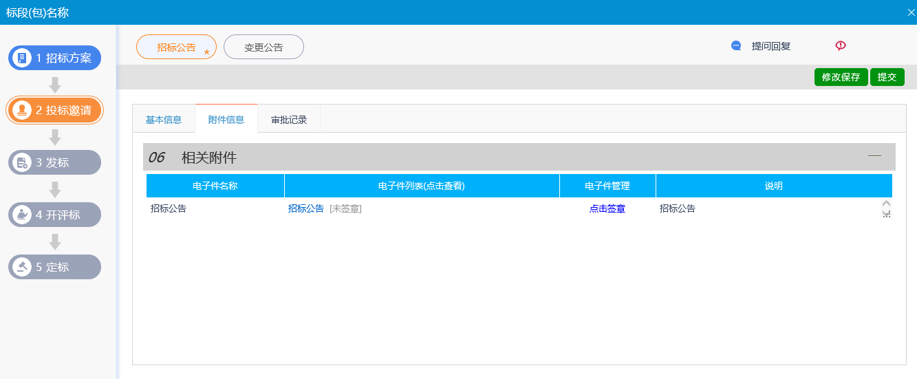

### 变更公告

**前提条件：**招标公告审核通过。

**基本功能：**对已审核通过的招标公告内容（如：投标截止时间）进行变更。

**操作步骤：**

1. 点击“工作台-项目名称-操作”菜单，进入变更公告页面，如下图：

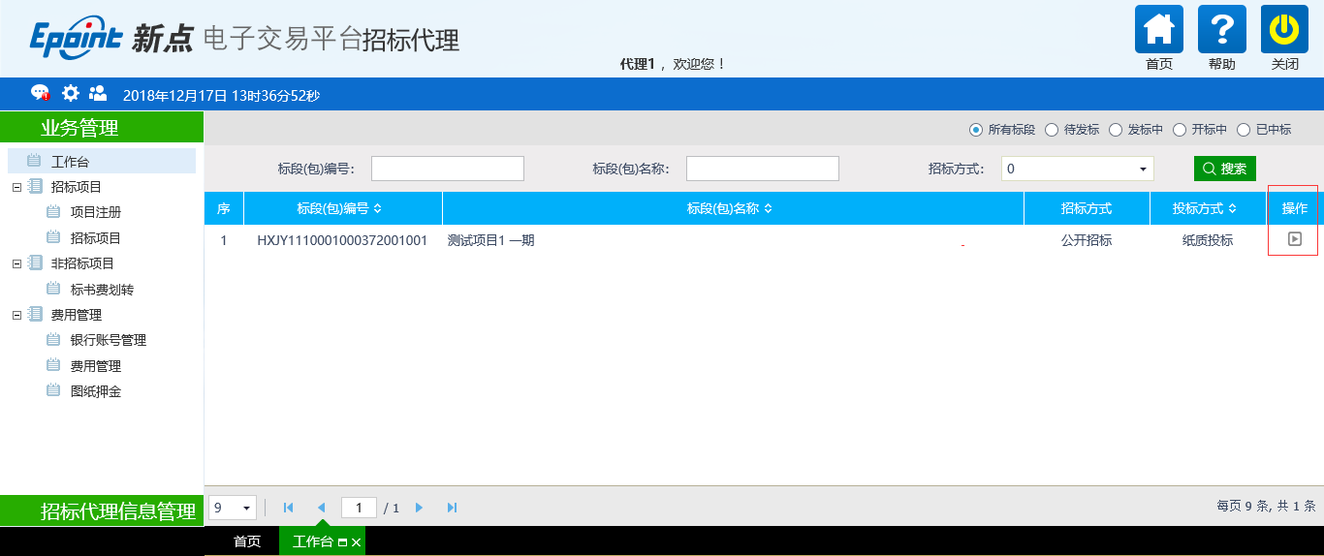

2、点击投标“投标邀请-变更公告”，就可以更改投标截止时间，如下图：

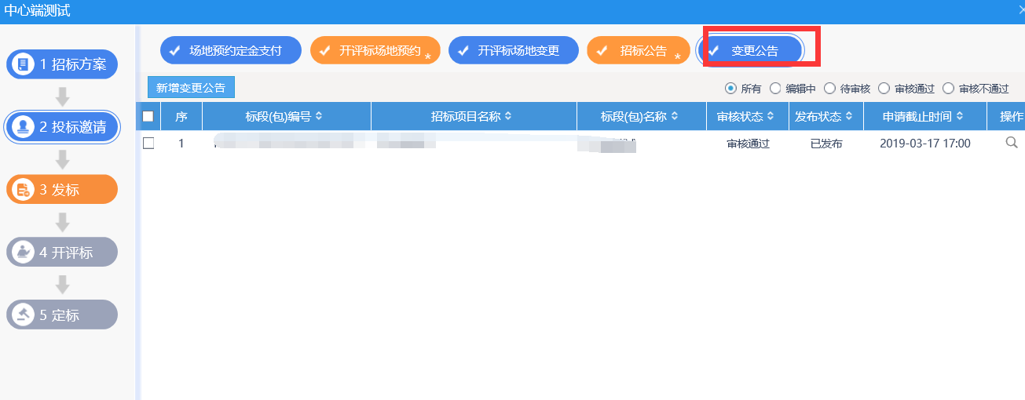

注：如果不需要变更投标截止时间，则不需要修改页面上的“申请截止时间”。

1. 输入完成后点击“提交信息”按钮，提交下一步审核。

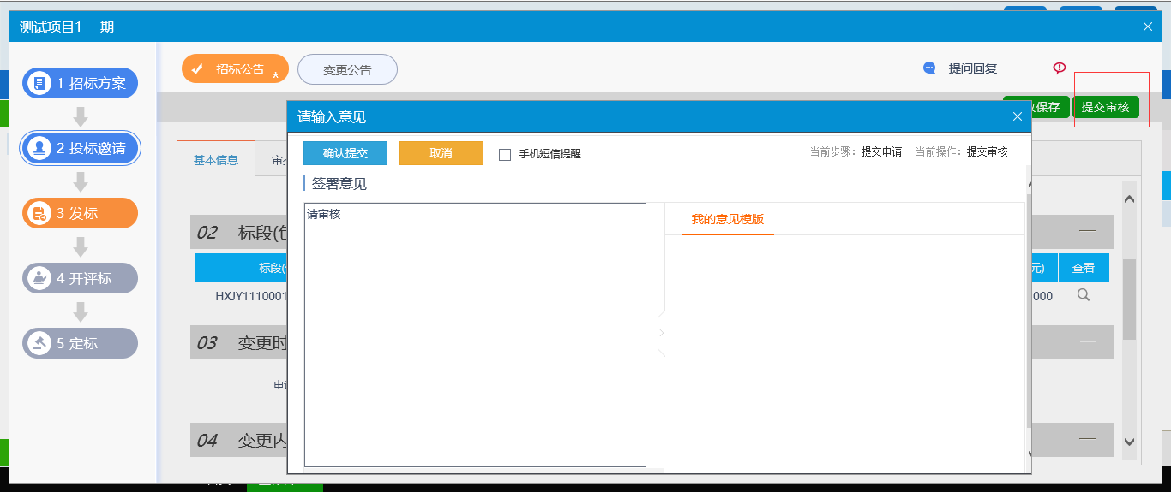

## 发标

### 招标文件

**前提条件：**已经预约成功开评标场地。

**基本功能：**编制招标文件备案。

**操作步骤：**

1、点击“工作台-项目名称-操作-发标-招标文件”菜单，进入招标文件列表页面。如下图：

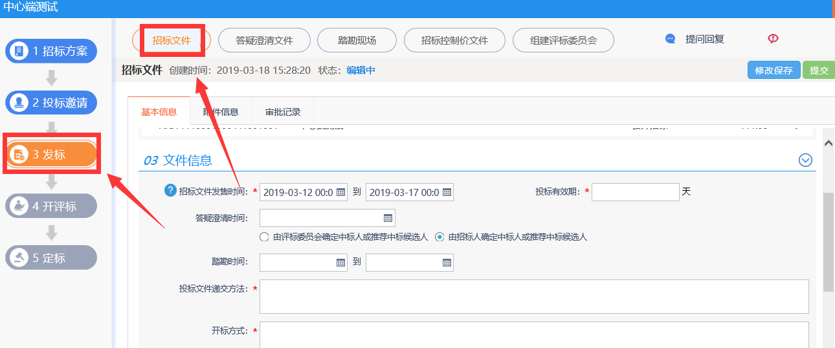

填写页面上的信息。

注：

①如果在招标项目中，该标段（包）“采用网上招投标”选择了“是”，则上传招标文件时，只能上传固定特殊格式的招标文件。

②图纸文件：电子件需要新增图纸目录然后才能上传图纸文件。

③图纸文件中，如果已经上传了图纸压缩包，则不能再上传其它格式的图纸文件；如果已经上传了非图纸压缩包（其它格式的图纸文件），则不能再上传图纸压缩包。

1. 填写完成之后，点击修改保存，才能上传招标文件附件，如下图：

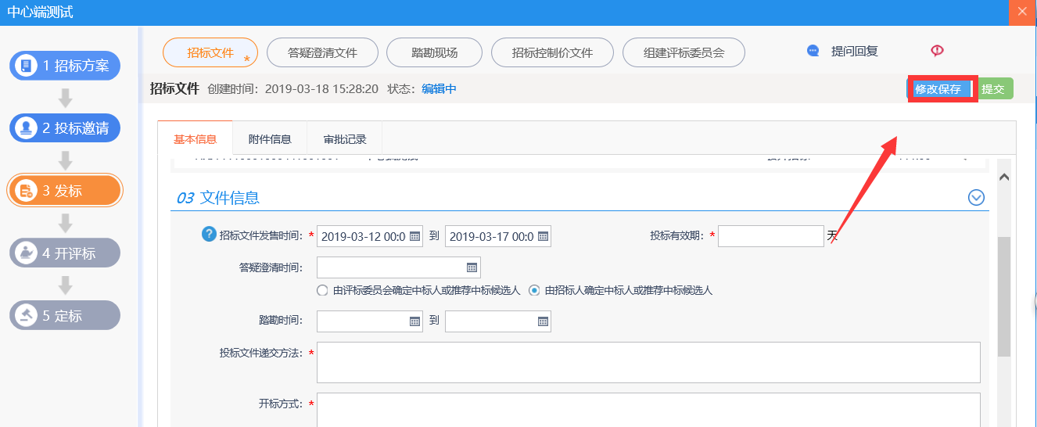

1. 在附件信息，点击“电子件管理”，上传招标文件附件，如下图：

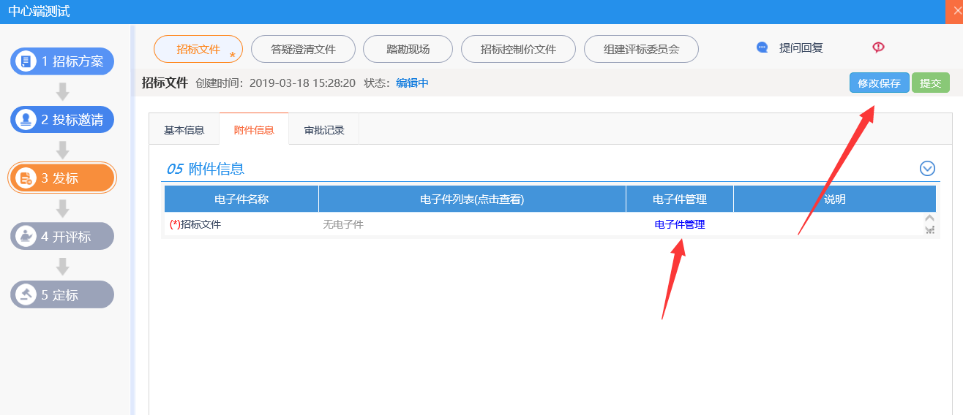

1. 点击“电子件管理”进入电子件上传界面，界面中有一个选项叫本项目使用网上招投标，选中之后，只能提交特定格式的招标文件，不选中可以上传任一种文件，如下图所示：

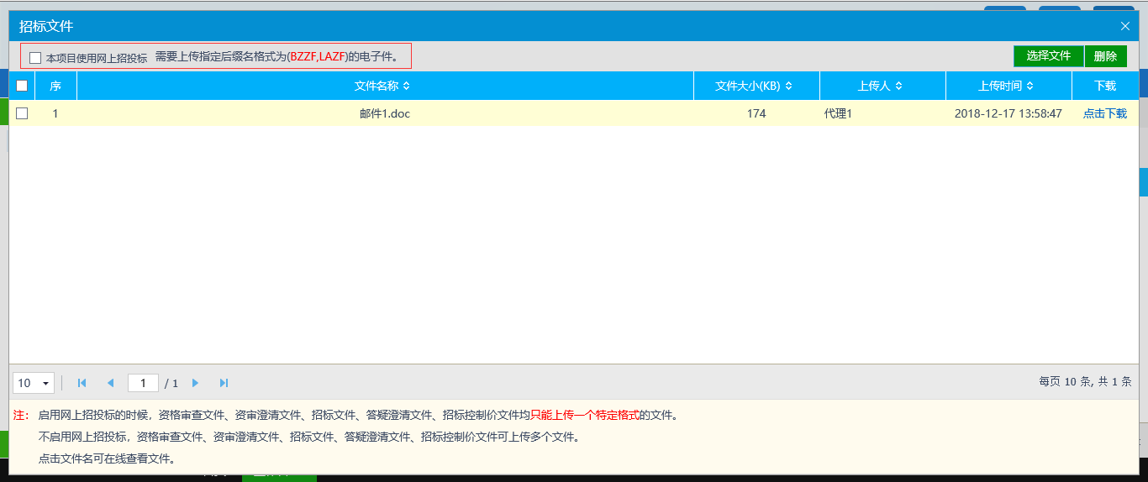

6、点击“提交”按钮，提交审核通过。

### 答疑澄清文件

**前提条件：**招标文件审核通过。

**基本功能：**对招标文件、开标时间进行澄清或者修改，可以多次澄清。

**操作步骤：**

1、点击“工作台-项目名称-操作-发标-踏勘现场”菜单，进入踏勘现场页面，如下图：

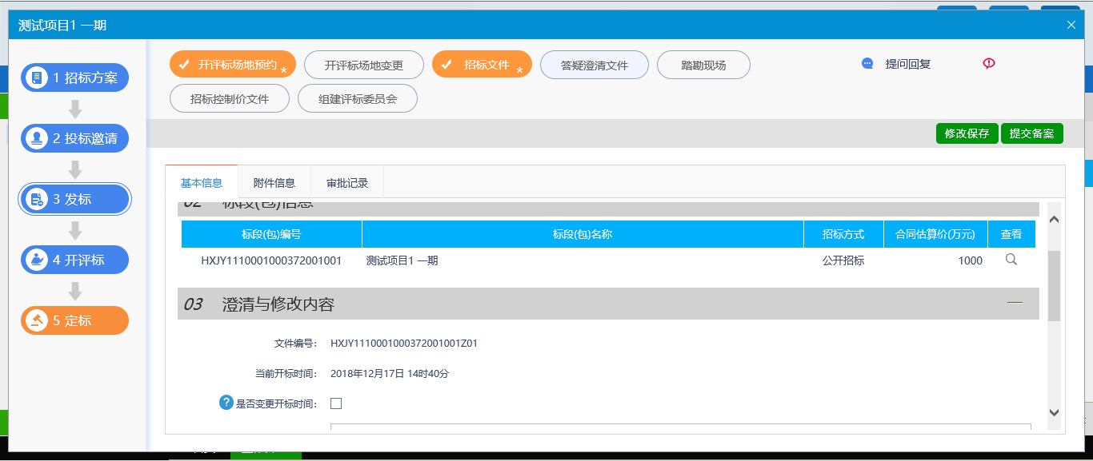

填写页面上的信息。

注：

①答疑澄清文件可以变更开标时间。如需变更，在“澄清与修改内容”中，选中“是否变更开标时间”，并填写新的时间； 如无需变更，则不选中该选项。

②修改时间时，只能选择晚于原开标时间。

1. 在附件信息栏目下，点击“电子件管理”上传答疑澄清文件。

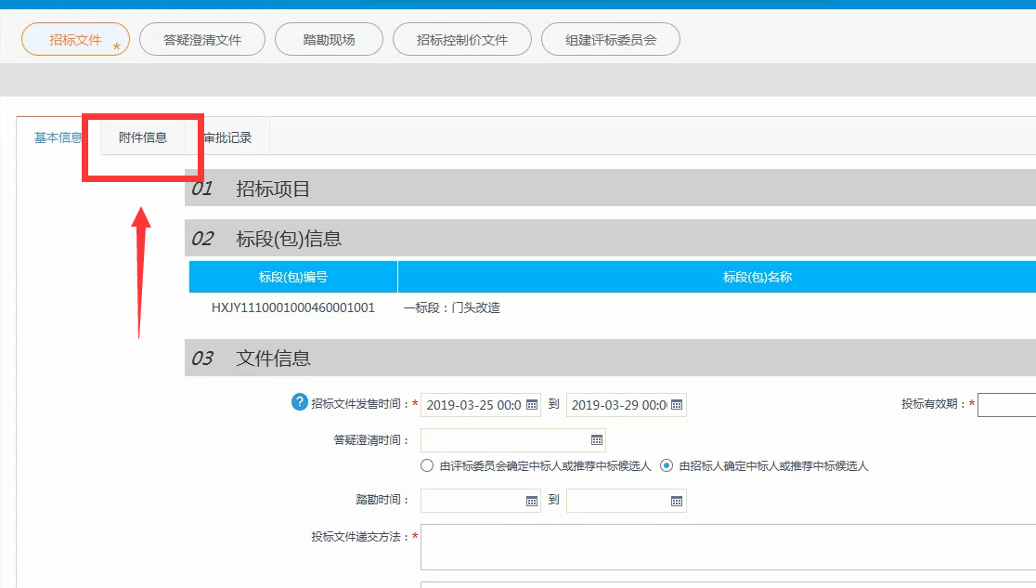

3、点击“提交备案”按钮。答疑澄清文件新增成功，且提交交易中心审核。当前状态显示为“待审核”。

注：如果在招标项目中，该标段（包）“采用网上招投标”选择了“是”，则上传答疑澄清文件时，只能上传固定特殊格式的答疑澄清文件。

只有“编辑中”“审核不通过”状态下的答疑澄清文件才允许修改。

特别提示：

1、一个招标文件可以进行多次答疑澄清。

2、后一次的答疑澄清文件在提交备案时，会判断前一次的答疑澄清文件是否审核通过，如果没有审核通过，不允许提交。

### 踏勘现场

**前提条件：**招标文件审核通过，且开标时间未到。

**基本功能：**发送踏勘通知以及记录踏勘情况。

**操作步骤：**

1、点击“工作台—发标—踏勘现场”菜单，进入踏勘现场列表页面。如下图：

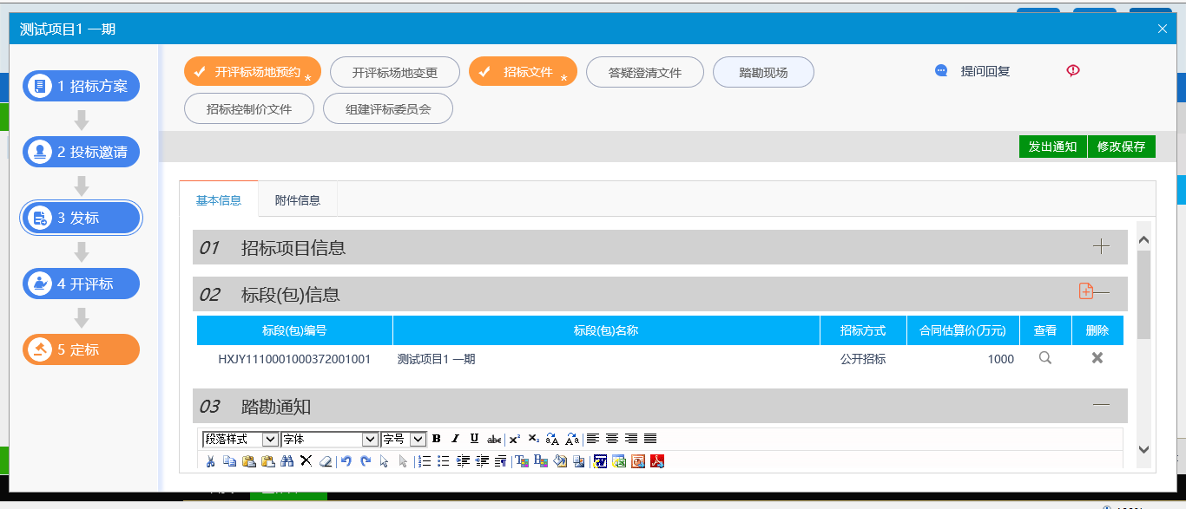

注：页面上“标段（包）信息”中，可添加和删除页面上的标段（包）。添加标段（包）时，可选择该标段（包）所在的项目中，还没有新增踏勘通知且招标文件审核通过，开标时间未到的标段（包）。

2、在附件信息栏目下，点击“电子件管理”上传勘探记录。

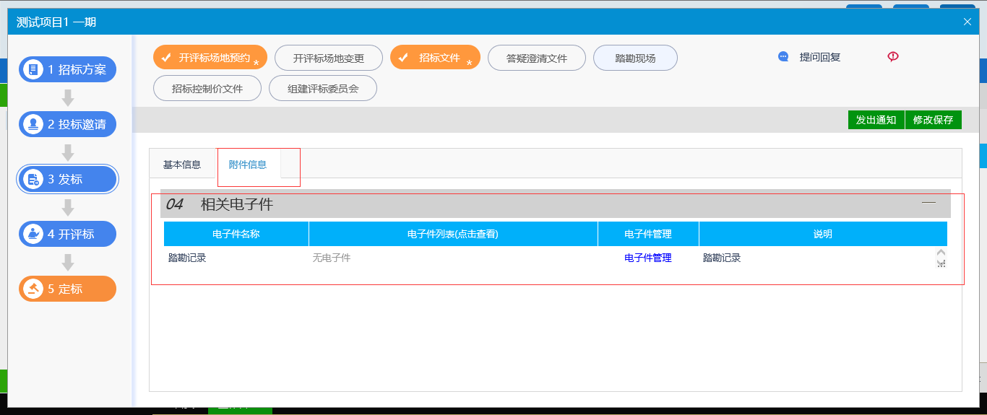

3、填写页面上的信息。点击“发送通知”按钮。踏勘通知发出成功。已下载招标文件的投标人将会收到此踏勘通知。

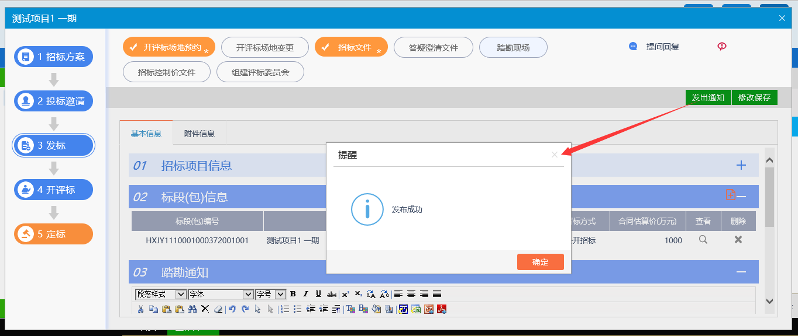

### 控制价文件

**前提条件：**招标项目审核通过。

**基本功能：**编制招标控制价文件备案。

**操作步骤：**

1、点击“工作台—发标—招标控制价文件”菜单，进入招标控制价文件列表页面，如下图：

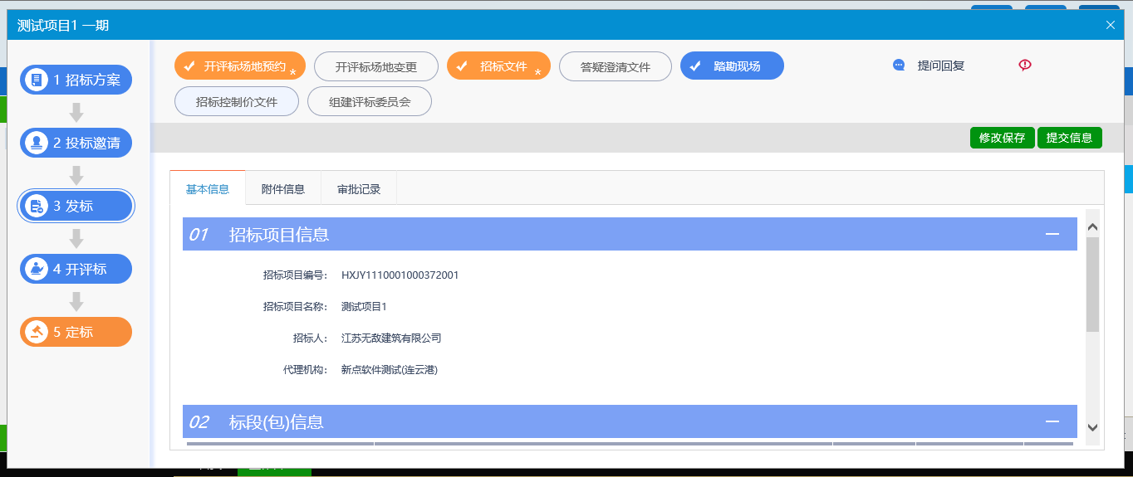

2、在附件信息栏目下，点击“电子件管理”上传控制价相关文件，如下图：

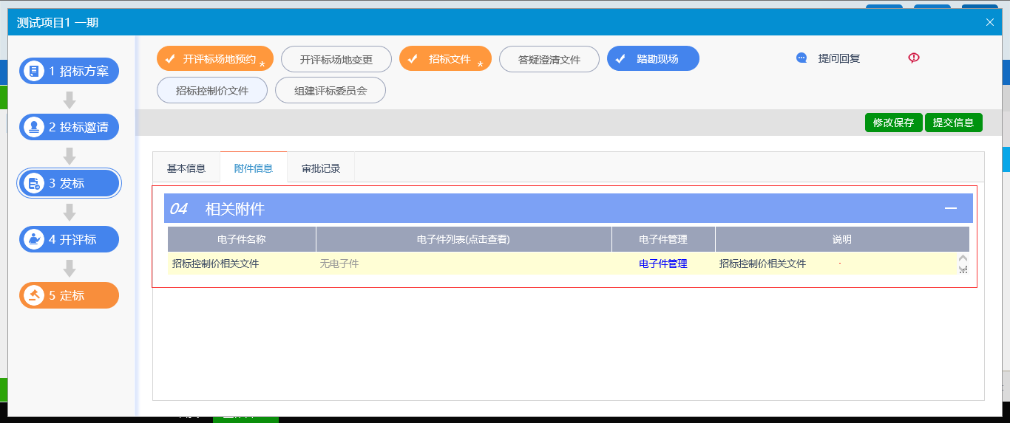

1. 点击“提交信息”按钮，控制价文件新增成功，提交给交易中心审核。

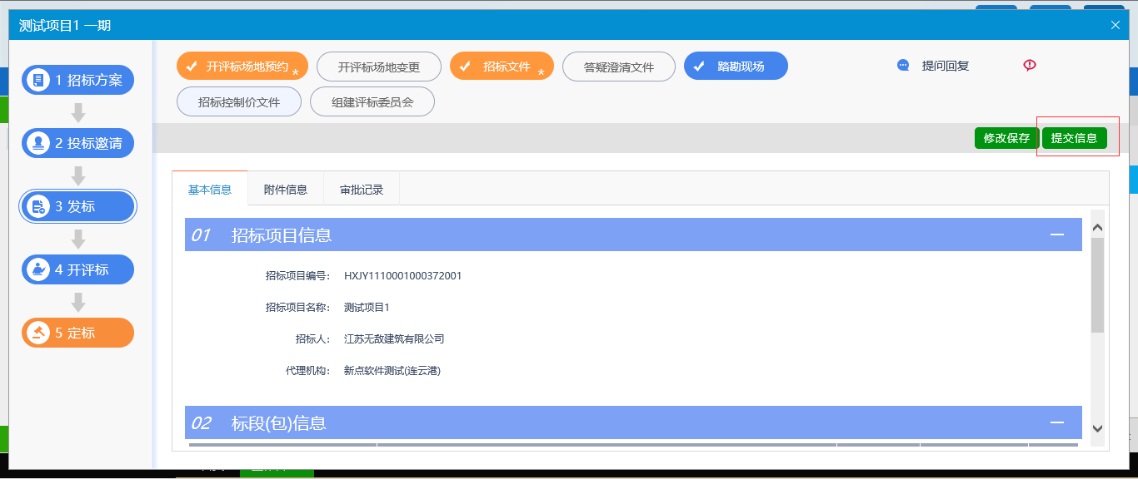

注：只有“编辑中”“审核不通过”状态下的控制价文件才允许修改。

### 组建评标委员会

**前提条件：**已经预约了开评标室。

**基本功能：**组建评标委员会。

**操作步骤：**

1、点击“工作台—发标—组建评标委员会”菜单，进入组建评标委员会列表页面。如下图：

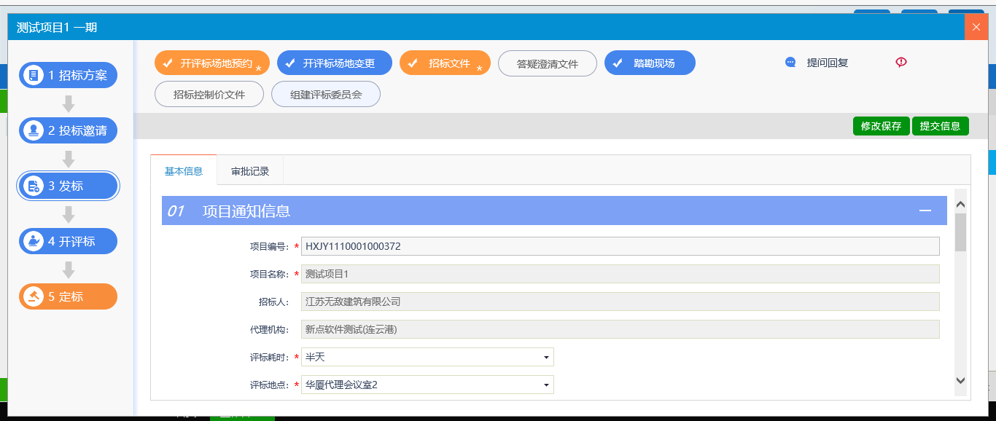

注：此页面上选择的项目，实际为开评标场地预约。

4、填写页面上的信息。

5、“修改项目”页面上，点击“设置回避单位”按钮，进入“设置回避单位”页面。如下图：

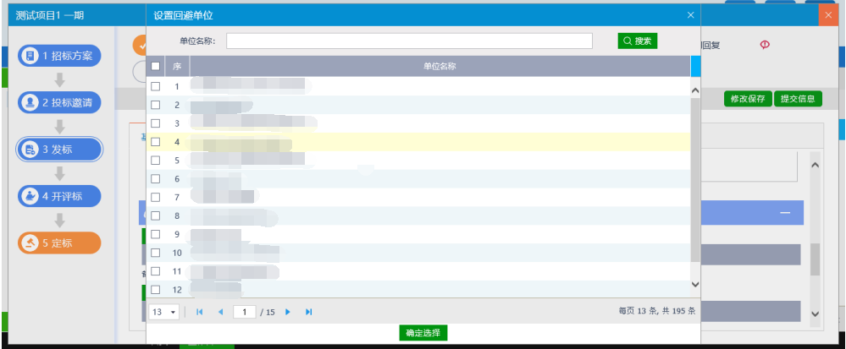

选择要回避的单位，点击“确定选择”按钮。回避单位设置成功。

注：设置的回避单位，在专家抽取时，不会被抽取到。

6、“修改项目”页面上，选中要删除的回避单位，点击“删除回避单位”按钮。可以删除已经设置的回避单位。如下图：

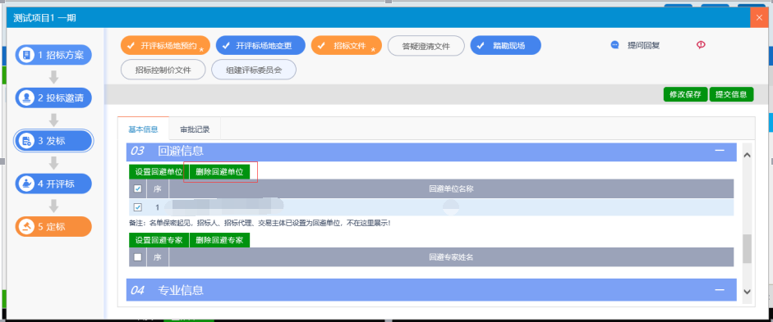

7、“修改项目”页面上，点击“设置回避专家”按钮，进入“设置回避专家”页面。如下图：

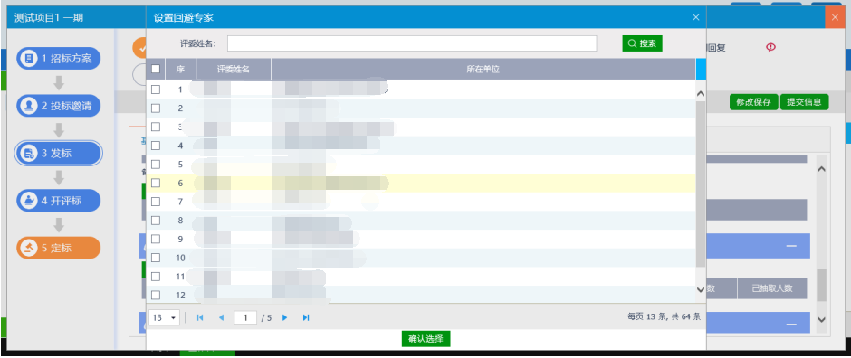

选择要回避的专家，点击“确定选择”按钮。回避专家设置成功。

注：设置的回避专家，在专家抽取时，不会被抽取到。

8、“修改项目”页面上，选中要删除的回避专家，点击“删除回避专家”按钮。可以删除已经设置的回避专家。如下图：

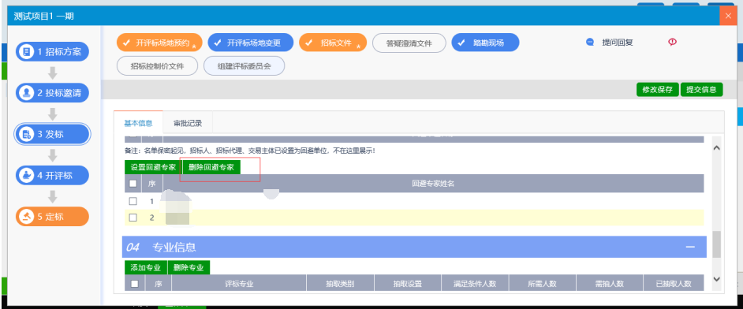

9、“修改项目”页面上，点击“添加专业”按钮，进入“设置专业信息”页面。如下图：

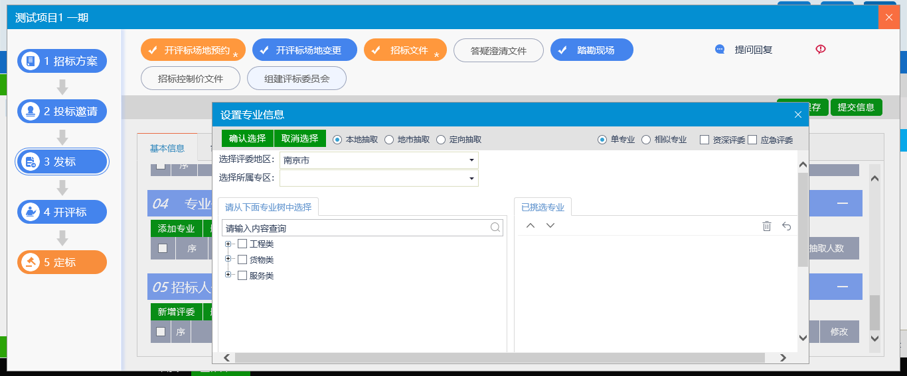

设置“所需人数”以及“需抽人数”。“需抽人数”默认为“所需人数”中值的3倍。

11、“修改项目”页面上，选中要删除的专业，点击“删除专业”按钮。可以删除已经新增的专业。如下图：

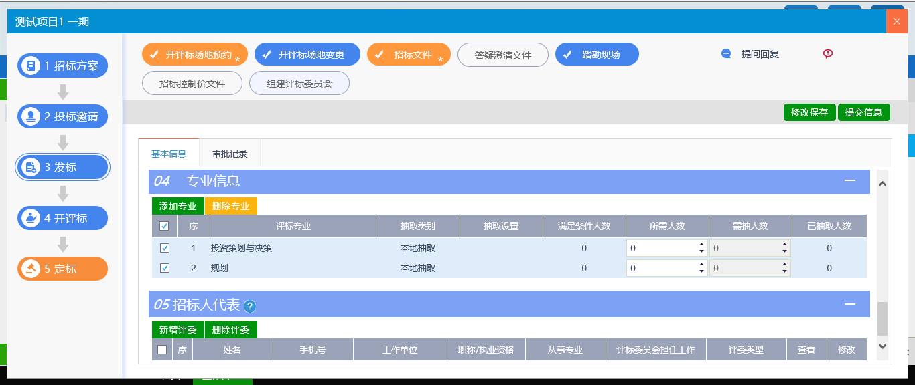

12、“修改项目”页面上，点击“提交信息”按钮。组建评标委员会新增成功，且提交交易中心审核。状态显示为“待审核”。

## 开评标

### 开标情况

**前提条件：**到开标时间。

**基本功能：**录入开标详细情况。

**操作步骤：**

1、点击“工作台—开评标—开标情况”菜单，进入开标情况列表页面。如下图：

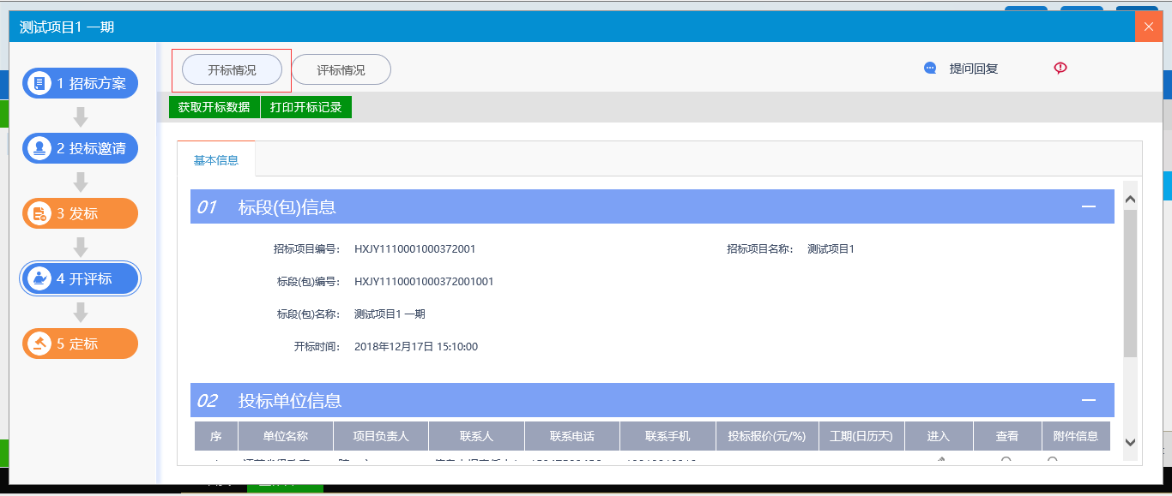

注：

①未到开标时候能看到投标单位名单

3、点击“投标单位信息”中的“进入”按钮，进入“开标情况”页面。如下图：

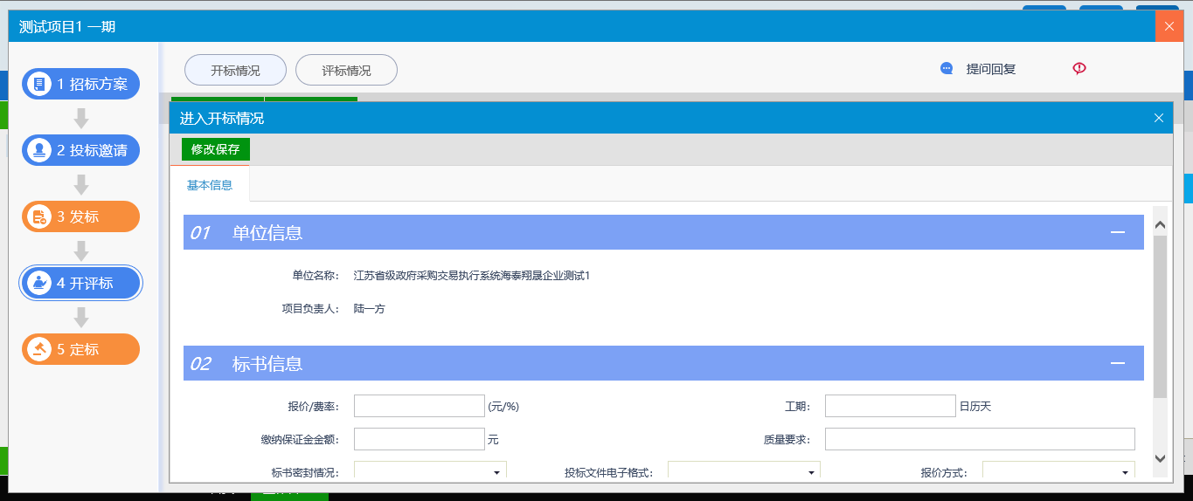

填写页面上的信息。点击“修改保存”按钮，信息添加成功。

1. “查看开标情况”页面上，“进入评标室人员”中点击“新增人员”按钮，进入“新增人员”页面。如下图：

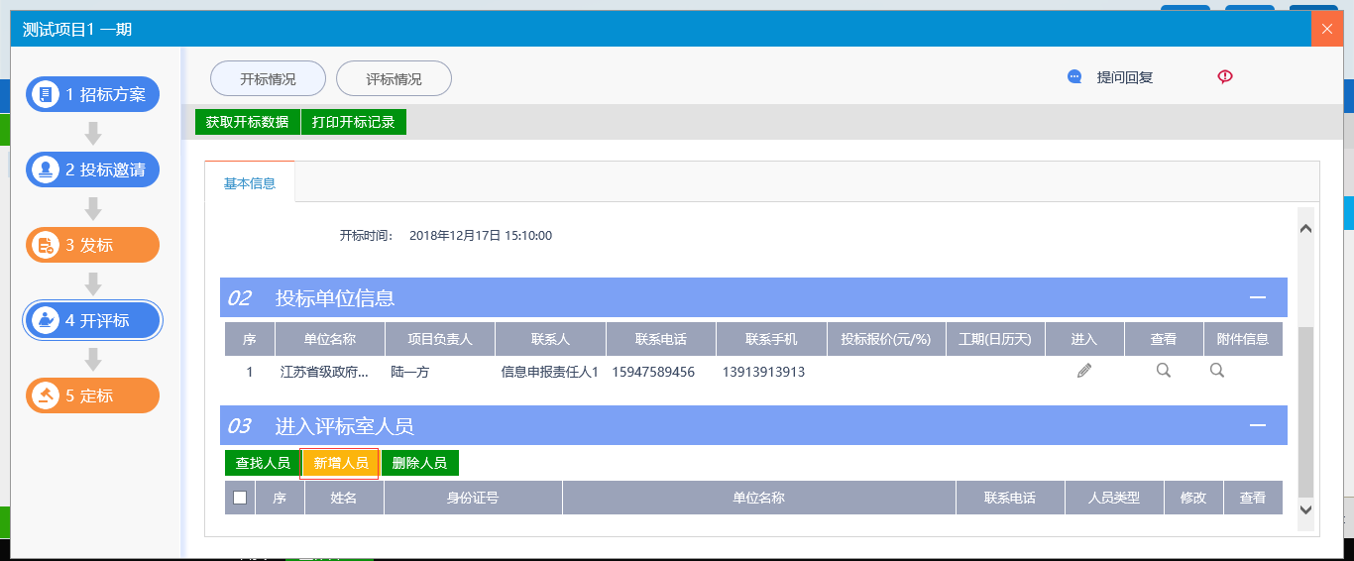

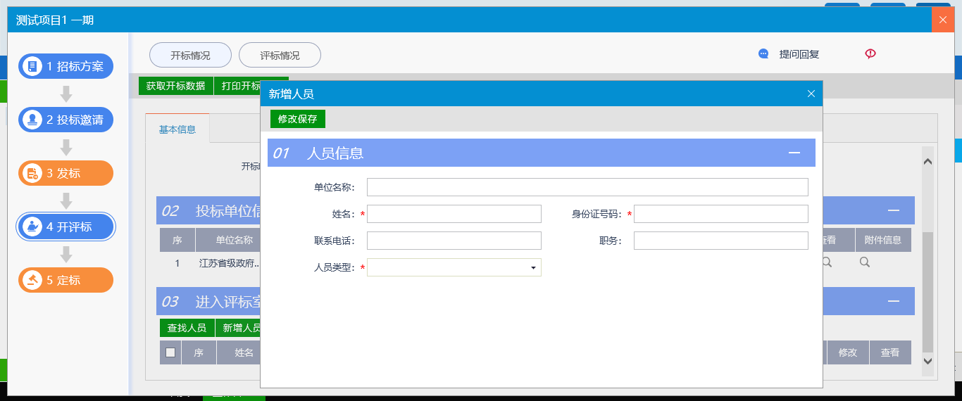

填写页面上的信息，点击“修改保存”按钮。人员新增成功。

注：新增人员时，身份证号码不能与已经添加的人员的身份证号重复。

5、“查看开标情况”页面上，“进入评标室人员”中点击“查找人员”按钮，进入“查找人员”页面。如下图：

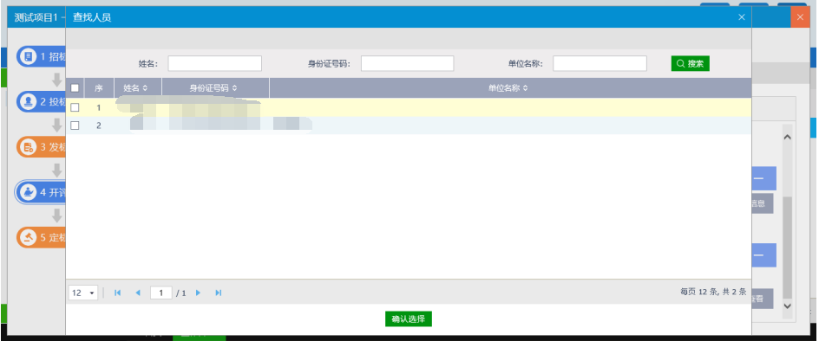

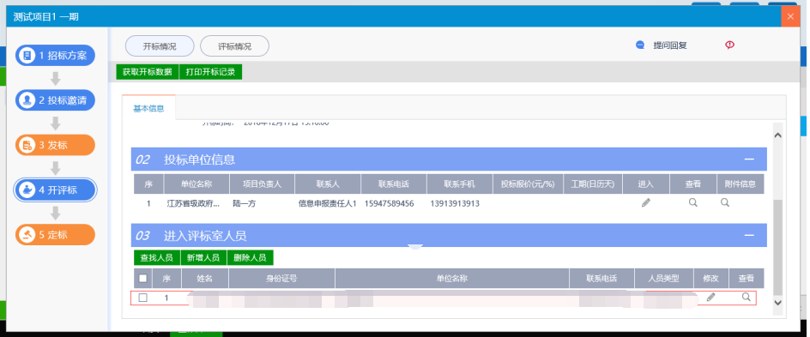

选择要添加的人员，点击“确定选择”按钮，添加成功。

注：在添加人员时，人员的身份证号不能与已经添加的人员的身份证号重复。

6、“查看开标情况”页面上，“进入评标室人员”中点击人员后的“修改”按钮，可修改该人员的信息。如下图：

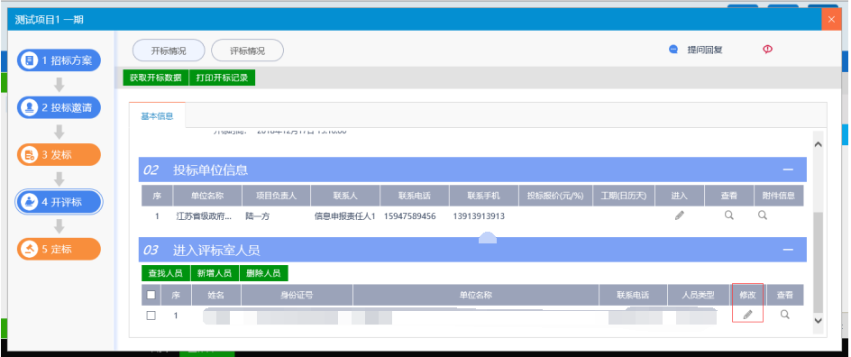

7、“查看开标情况”页面上，“进入评标室人员”中选中要删除的人员，点击“删除人员”按钮，可删除该人员的信息。如下图：

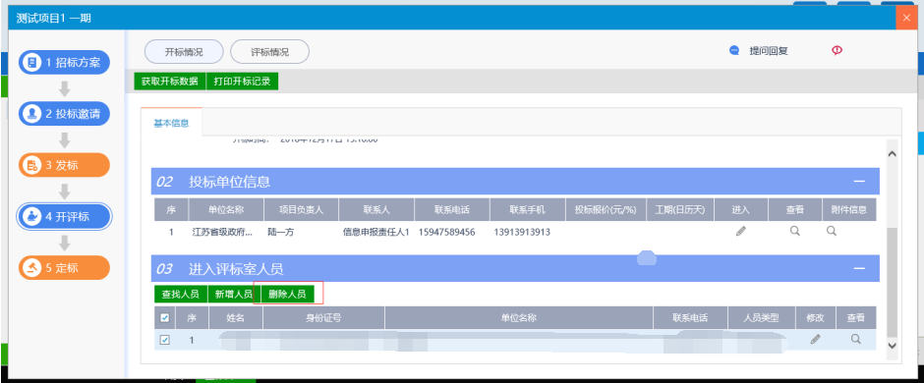

1. “查看开标情况”页面上，点击“打印开标记录”按钮，进入“查看PDF”页面。页面上显示记录的投标人的投标信息。

10、开标情况录入完成后，点击“开标结束”按钮。如下图：

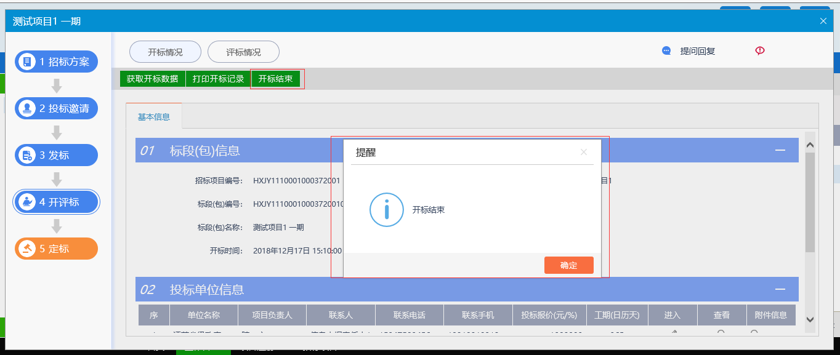

点击“确定”，开标情况录入结束。状态变为“已开标”，且只能查看，无法再修改录入的信息。

### 评标情况

**基本功能：**录入评标信息、评标结果、评委评价。

**操作流程：**

1、点击“工作台—开评标—开标情况”菜单，进入评标情况列表页面，如下图：

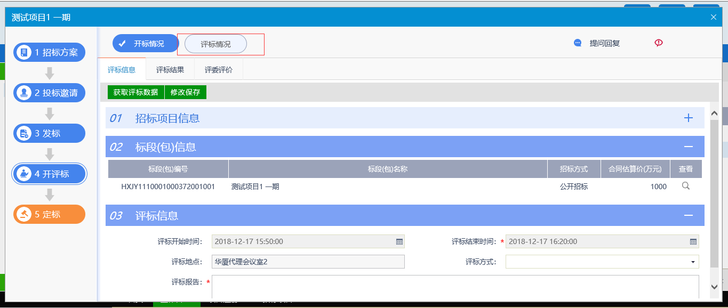

填写页面上的信息，点击“修改保存”按钮。信息保存成功。

1. “评标信息”标签的页面上，点击“获取评标数据”按钮，获取评标系统中的信息。如果在招标项目中，该标段（包）“采用网上招投标”选择了“是”，那么需要使用这个按钮来获取评标系统中的信息。

3、“查看评标情况”页面上，点击“评标结果”标签。如下图：

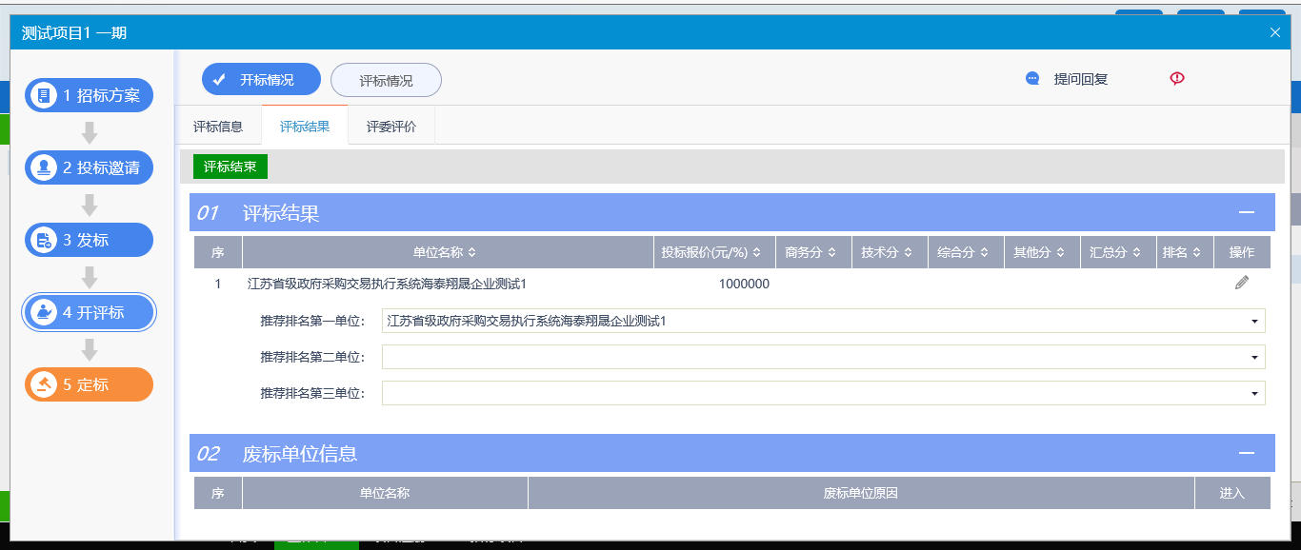

4、点击投标人的“操作”按钮，进入“修改评标情况”页面。如下图：

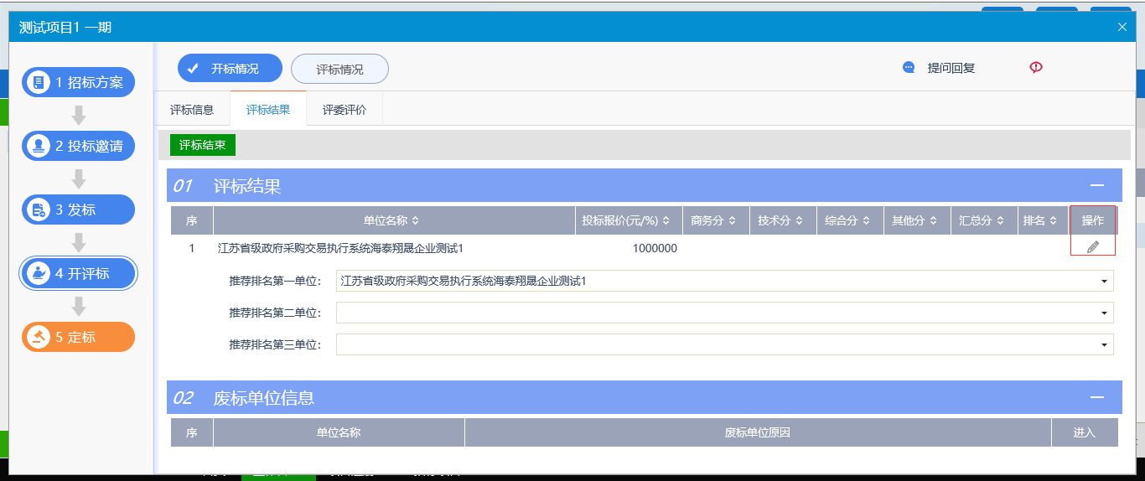

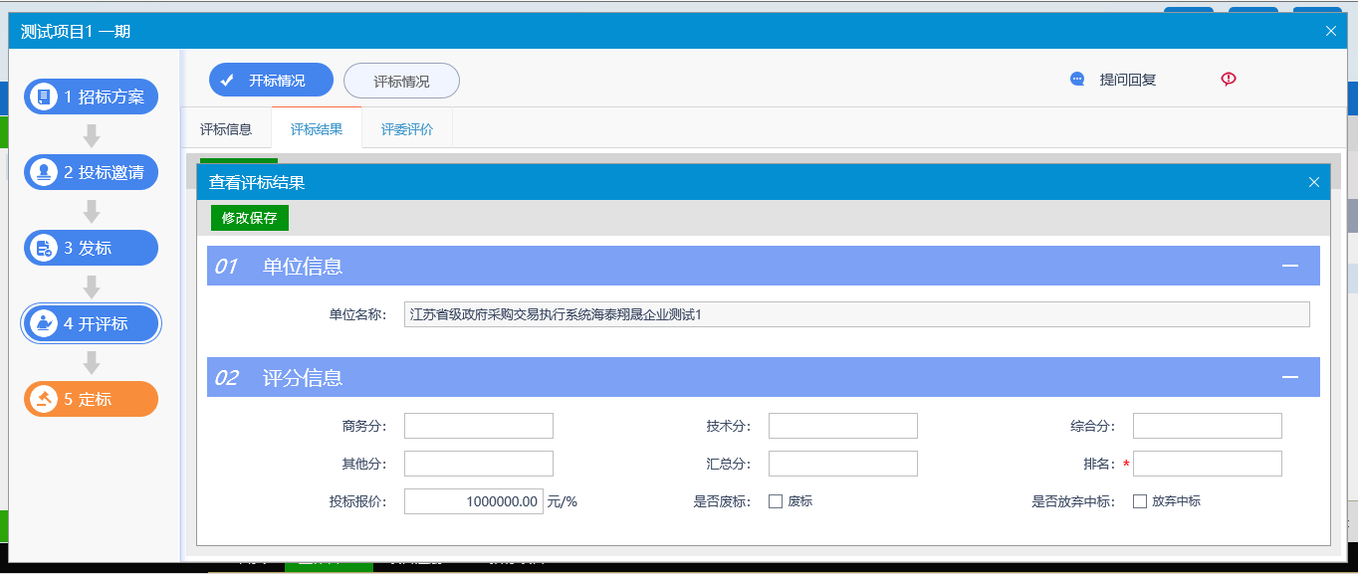

填写页面上的信息。

5、点击“废标单位信息”中单位后的“进入”按钮。可修改该单位的评标信息。如下图：

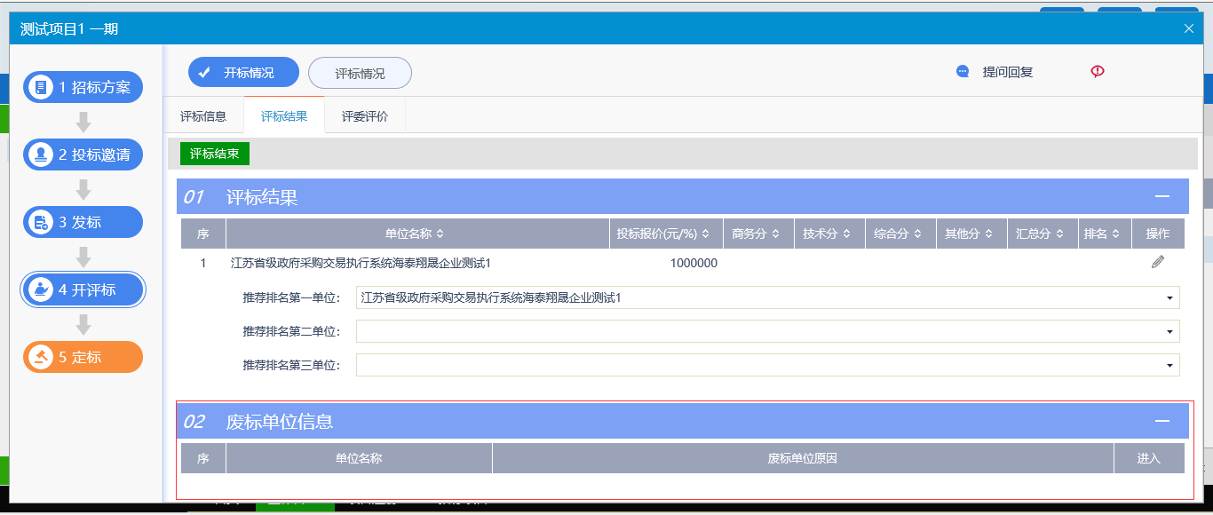

6、评标情况录入完成后，点击“评标结束”按钮，完成评标。如下图：

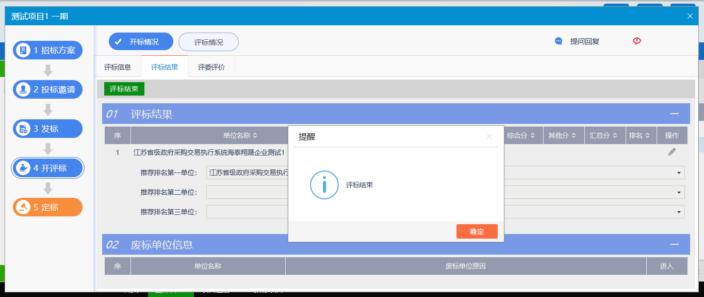

点击“确定”，评标情况录入结束。状态变为“已评标”，且只能查看，无法再修改录入的信息。

## 定标

### 中标候选人公示

**前提条件：**报名时间截止、开标时间截止和招标文件备案审核通过。

**基本功能：**填写中标候选人公示。

**操作步骤：**

1、点击“工作台－定标－中标候选人公示”菜单，进入中标候选人公示列表页面，如下图：

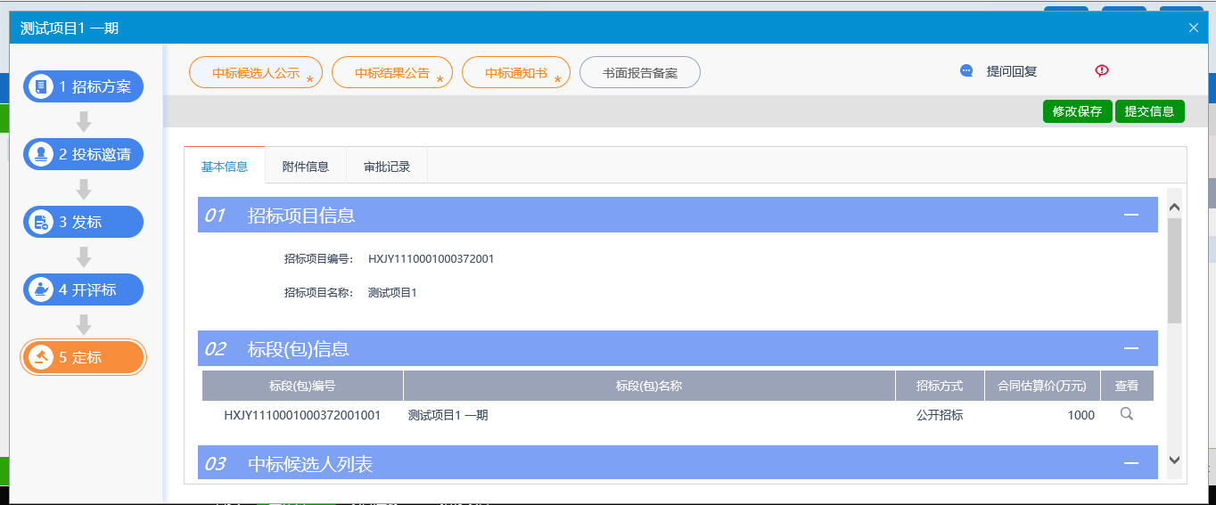

2、填写完内容后点击“修改保存”按钮，中标候选人公示添加成功，状态为“编辑中”。

3、相关附件处，点击中标候选人公示的“点击签章”链接，弹出“中标候选人公示”页面，如下图：

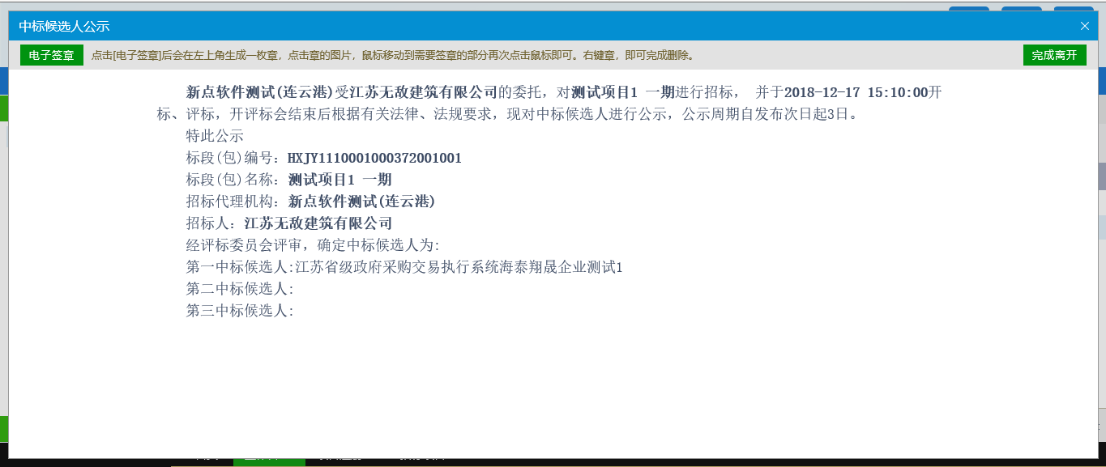

点击“电子签章”按钮可以对中标候选人公示进行签章。

1. 签章完毕后，返回“查看中标候选人公示”页面，此时相关附件的中标候选人公示变为“已签章”字样，点击“提交信息”按钮，提交交易中心审核。

### 中标结果公告

**前提条件：**中标候选人审核通过。

**基本功能：**填写中标结果公示。

**操作步骤：**

1、点击“工作台－定标－中标候选人公示”菜单，进入中标结果公示列表页面，如下图：

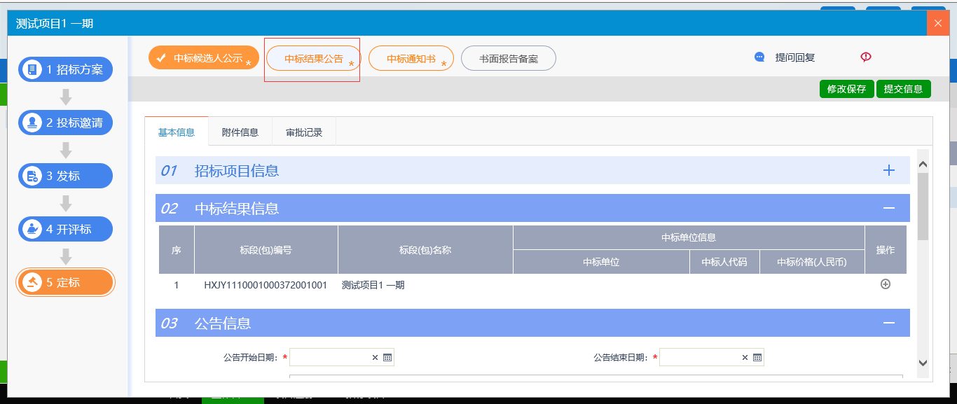

2、填写完内容后点击“操作”按钮，中标人添加成功，状态为“编辑中”。

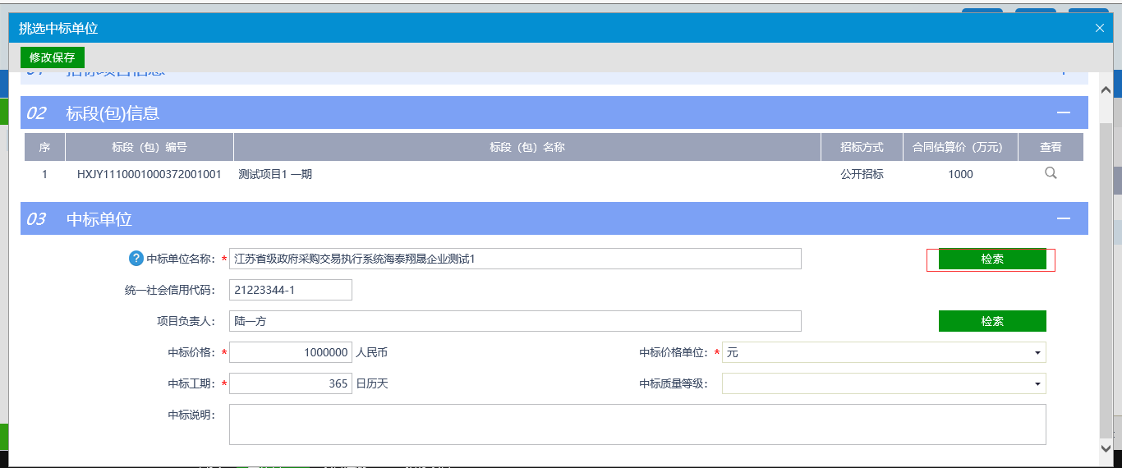

1. 相关附件处，点击中标结果公告的“点击签章”链接，弹出“中标结果公告”页面，如下图：

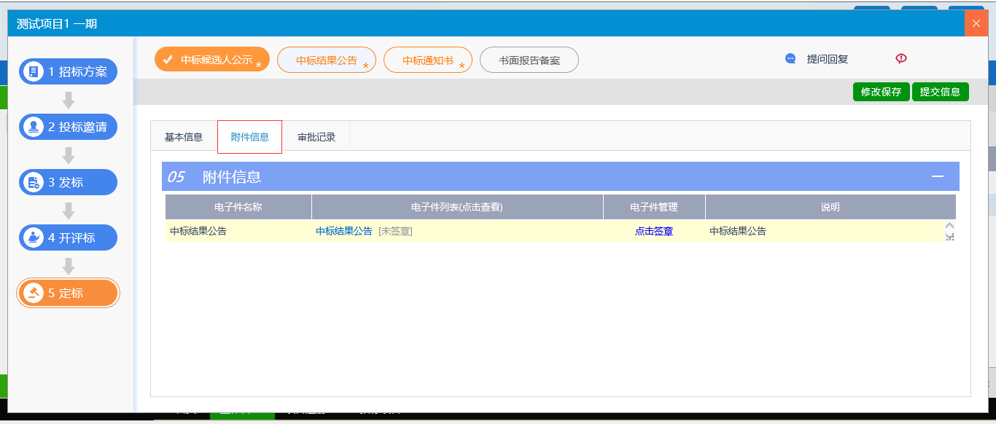

点击“电子签章”按钮可以对中标候选人公示进行签章。

4、签章完毕后，返回“查看中标结果公告”页面，此时相关附件的中标结果公告变为“已签章”字样，点击“提交信息”按钮，提交交易中心审核。

### 中标通知书

**前提条件：**已进行中标结果备案。

**基本功能：**向中标人发出的通知其中标的书面凭证和向未中标人发出招标结果通知书。

**操作步骤：**

1、点击“工作台－定标－中标通知书”菜单，进入中标通知书列表页面，如下图：

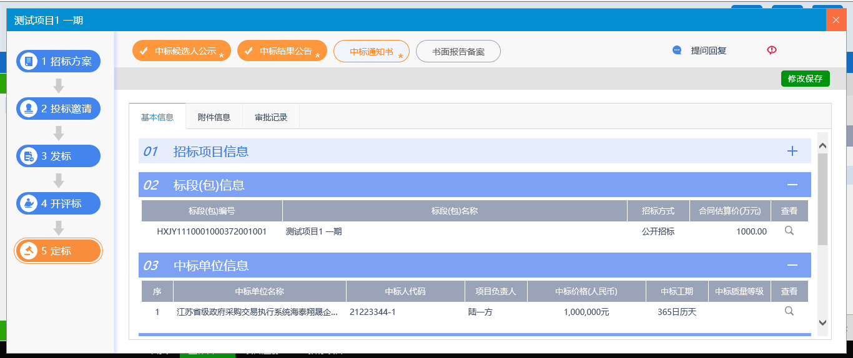

2、点击“通过原因”或“不通过原因”按钮，可输入文本内容，如下图：

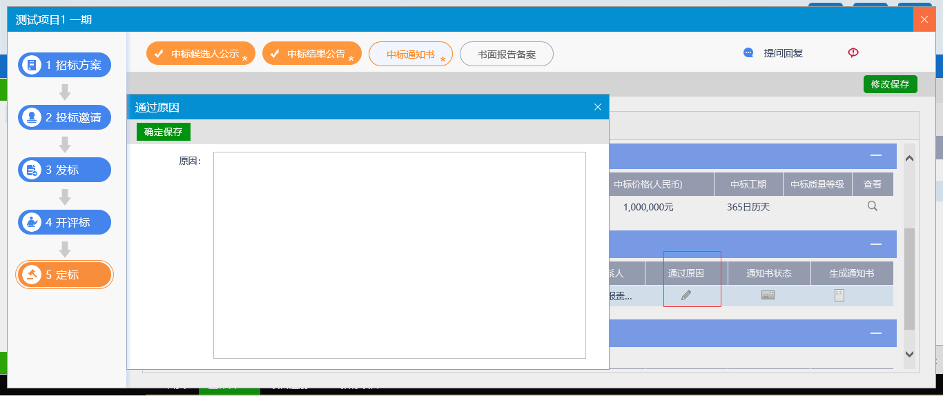

1. 点击中标通知书的“生成通知书”按钮，弹出“生成中标通知书”页面，如下图：

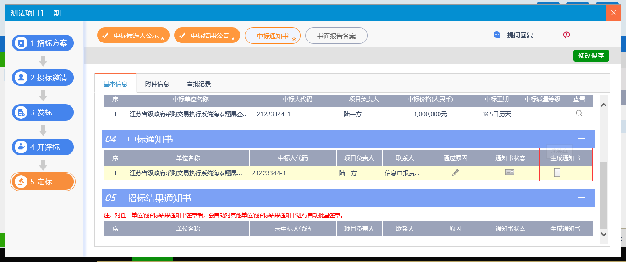

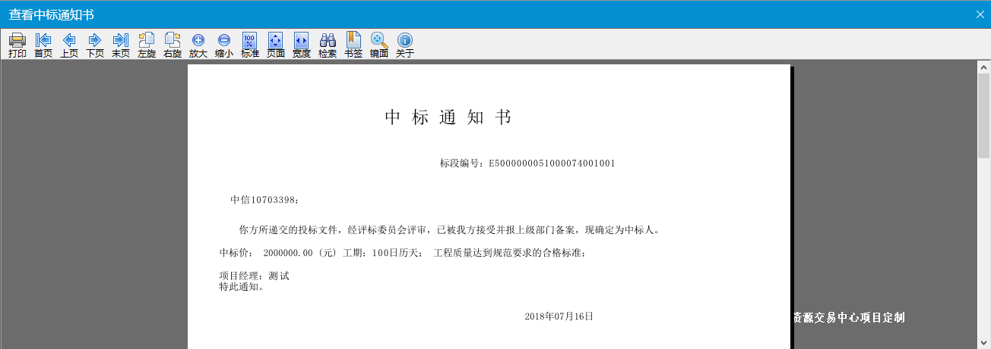

点击“签章”按钮可以对中标通知书进行签章。

1. 点击“招标人确认”按钮，提交招标人点击签章确认。

注：只有“编辑中”状态下的中标通知书才允许删除。

### 书面报告备案

**前提条件：**无。

**基本功能：**可以查看整个招投标环节上传的附件。

**操作步骤：**

1、点击“工作台－定标－书面报告备案”菜单，进入电子档案列表页面，如下图：

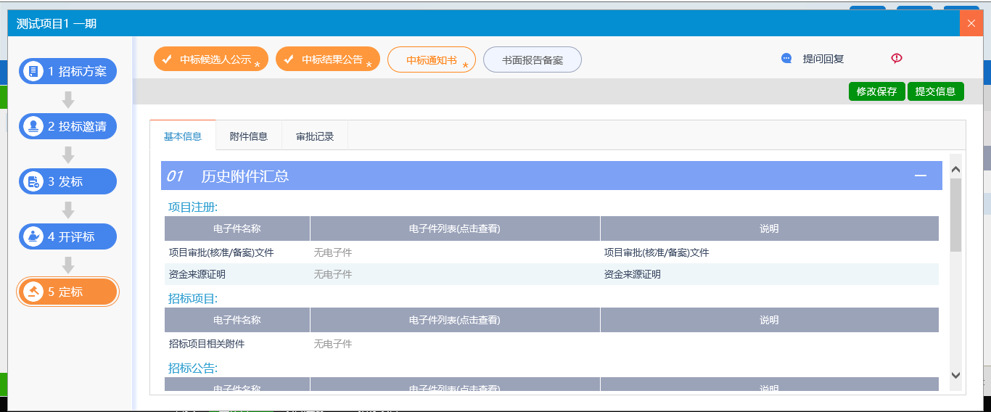

2、点击“电子件管理”上传附件，保存后点击“提交信息”按钮，提交交易中心审核。

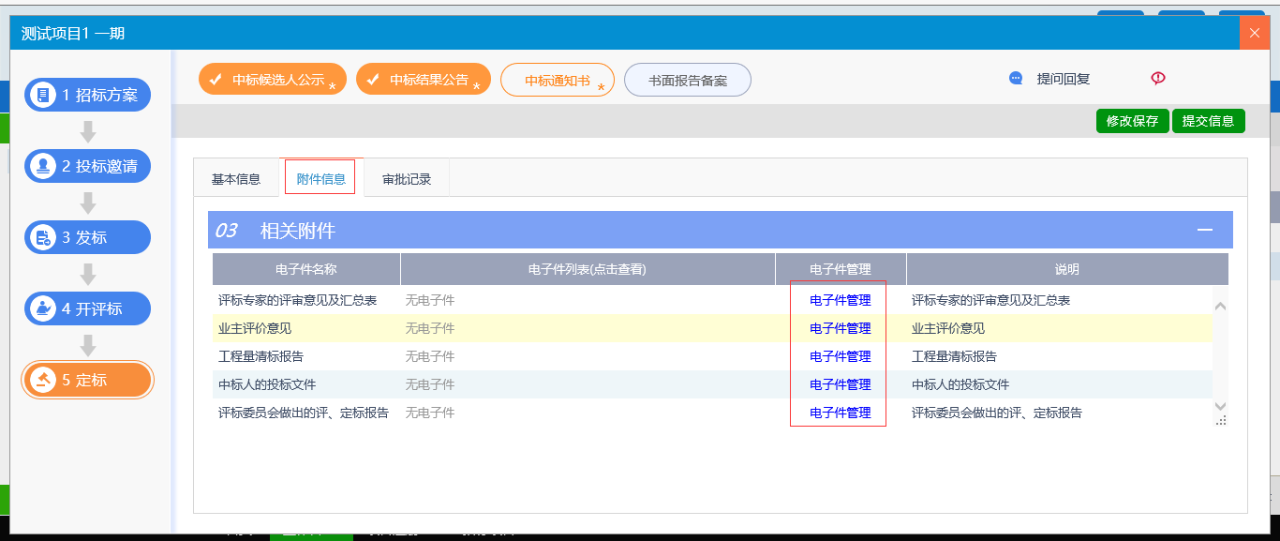

注：只有“编辑中”“审核不通过”状态下的电子档案才允许删除。